СОДЕРЖАНИЕ

1. | Портал Бизнес-навигатора МСП. Общая информация…….. | 2
1.1. | Алгоритм (пошаговая инструкция) использования сервисов Портала Бизнес-навигатора МСП сельскохозяйственными кооперативами, крестьянскими (фермерскими) хозяйствами……………………………………………………. | 3
2. | Закупки товаров, работ, услуг крупнейшими заказчиками у субъектов МСП. Общая информация ………………………. | 39
2.1. | Алгоритм (пошаговая инструкция) по участию в закупках крупнейших заказчиков……………………………………… | 40
3. | Предоставление кредитно-гарантийной и лизинговой поддержки. Общая информация…….….…………………… | 47
3.1. | Алгоритм (пошаговая инструкция) по кредитно-гарантийной и лизинговой поддержке ……………………… | 48

- ПОРТАЛ БИЗНЕС-НАВИГАТОРА МСП.
ОБЩАЯ ИНФОРМАЦИЯ.

Сервисы Портала Бизнес-навигатора МСП помогут Вам обеспечить:

- Организацию сбыта сельскохозяйственной продукции минуя сетевые магазины;

- Открытие собственного магазина (сети магазинов) сельскохозяйственной продукции;

- Открытие собственного интернет-магазина сельскохозяйственной продукции;

- Участие в закупках крупнейших заказчиков для целей сбыта сельскохозяйственной продукции;

- Получение информации о мерах поддержки сельскохозяйственных кооперативов

1.1. АЛГОРИТМ (ПОШАГОВАЯ ИНСТРУКЦИЯ) ПО ИСПОЛЬЗОВАНИЮ СЕРВИСОВ ПОРТАЛА БИЗНЕС-НАВИГАТОРА МСП СЕЛЬСКОХОЗЯЙСТВЕННЫМИ КООПЕРАТИВАМИ, КРЕСТЬЯНСКО-ФЕРМЕРСКИМИ ХОЗЯЙСТВАМИ

ШАГ 1.Зарегистрироваться на Портале по адресу: https://smbn.ru/
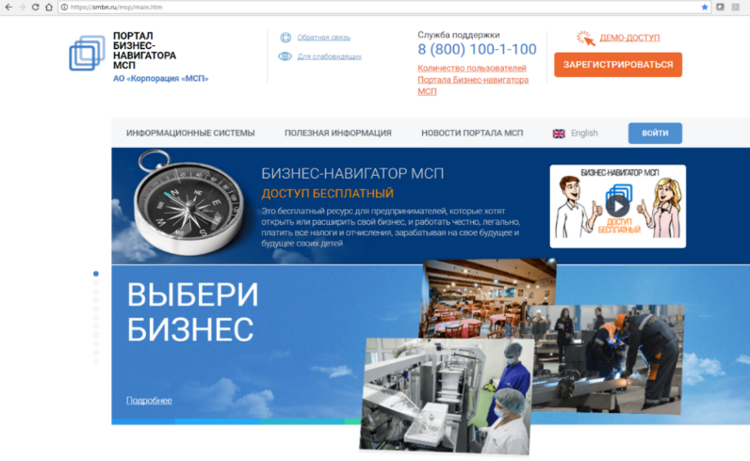

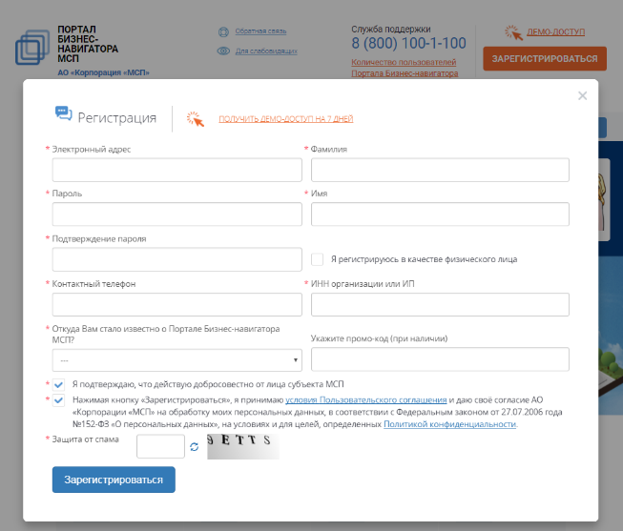

Обратите внимание, что полный доступ к сервисам Портала Бизнес-навигатора имеют зарегистрированные пользователи – субъекты МСП (сельскохозяйственные кооперативы, крестьянско-фермерские хозяйства).
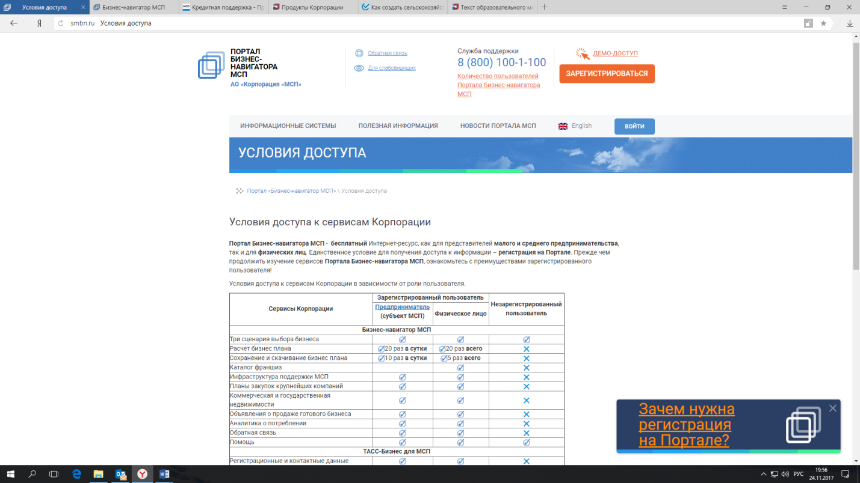

На главной странице Портала расположены информационные кнопки («плитки») для навигации пользователя к необходимым ему сервисам. Основные сервисы для сельхозкооперации расположены внизу каталога - они выделены красным прямоугольником.
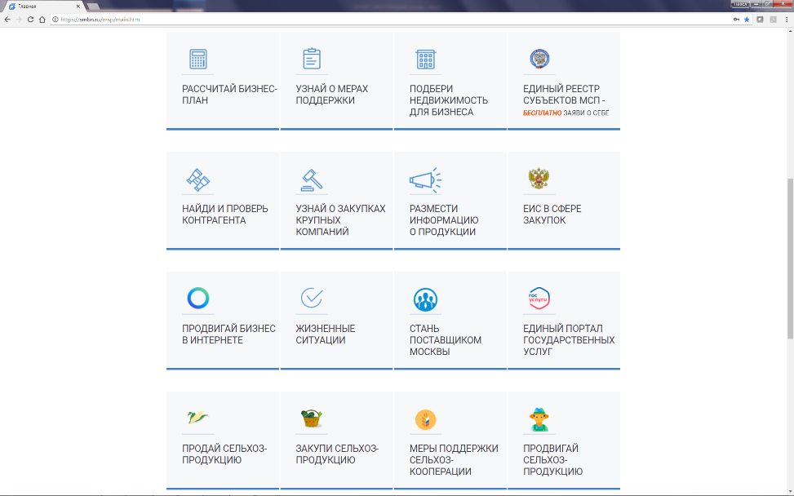
    - Как найти магазин для сбыта своей продукции
минуя сетевые магазины
ШАГ 2. Для поиска подходящих магазинов вам нужно перейти в раздел «ВЫБОР БИЗНЕСА» (в 2 клика):
а) Нажать на кнопку «РАССЧИТАЙ БИЗНЕС-ПЛАН» на главной странице
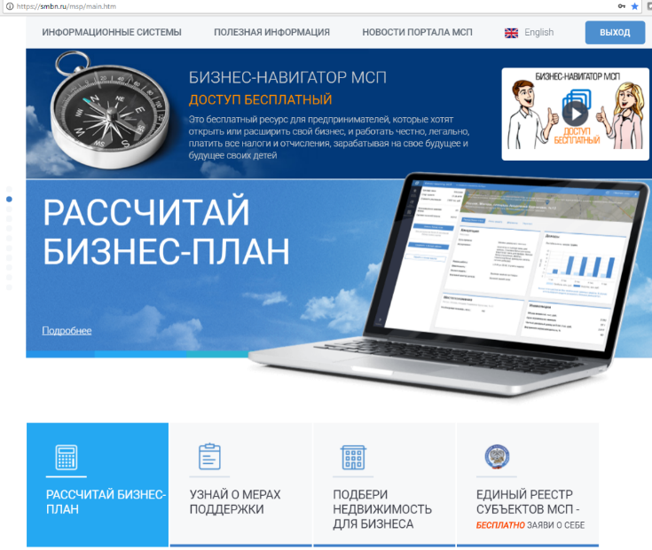

б)Нажать на кнопку «НАЧАТЬ РАСЧЕТ БИЗНЕС-ПЛАНА»
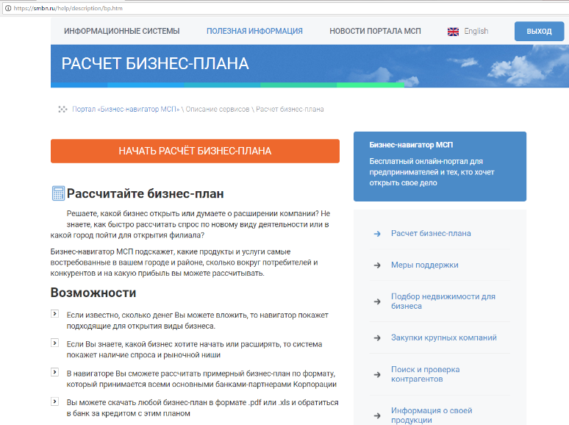

ШАГ 3. Клик на опцию «ВЫБОР БИЗНЕСА ИЗ СПИСКА»

в) Выбор раздела «Продуктовый магазин»
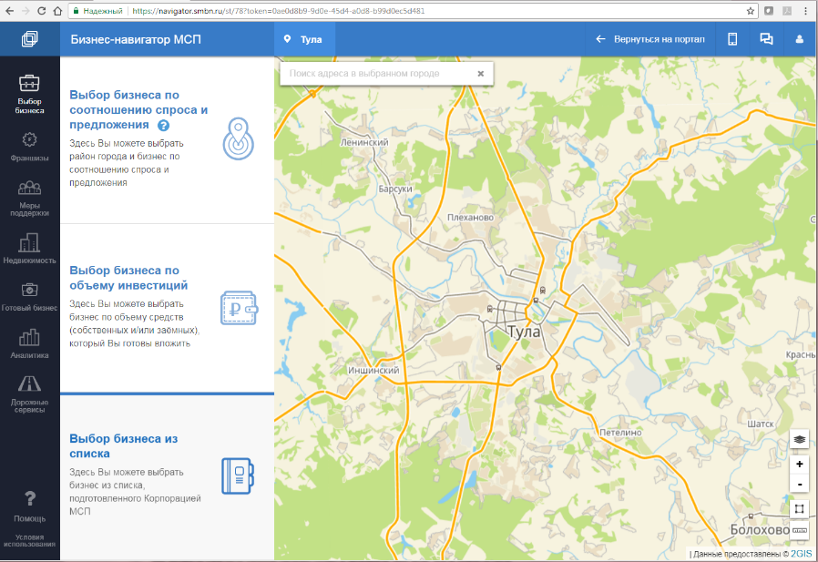

г) Выбор профиля торговой точки «Магазин продуктов питания» или «Магазин фермерских и экопродуктов»

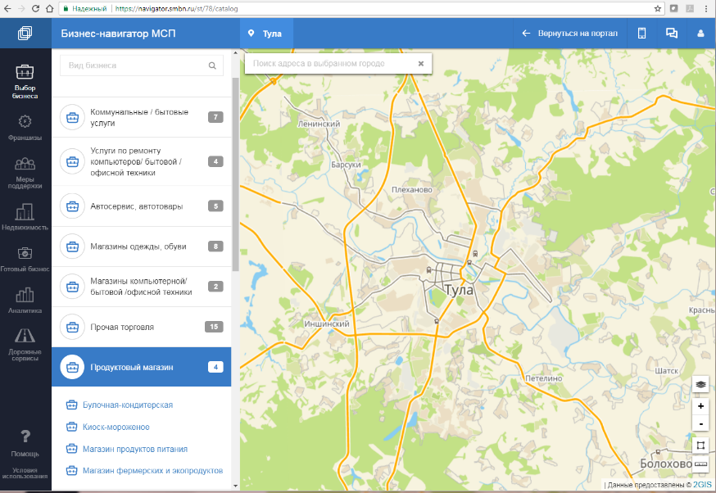

д) Чтобы увидеть подходящие магазины в вашем городе, нужно приблизить карту

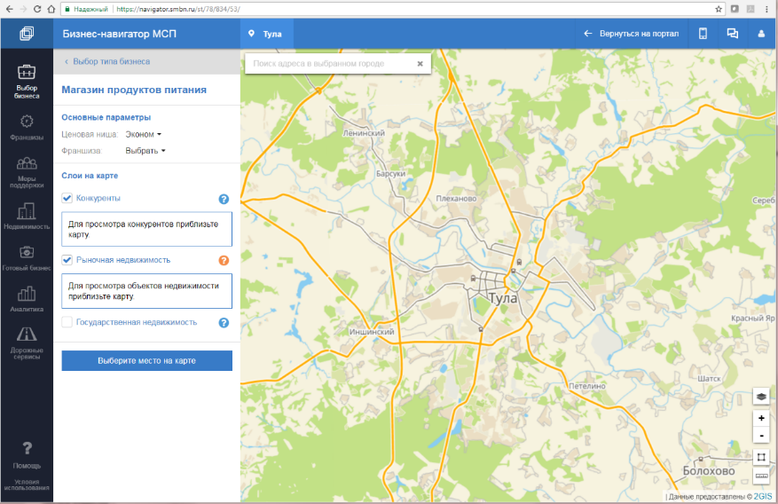

и ВЫКЛЮЧИТЬ слой «Рыночная недвижимость» (кликнуть по «галочке»)

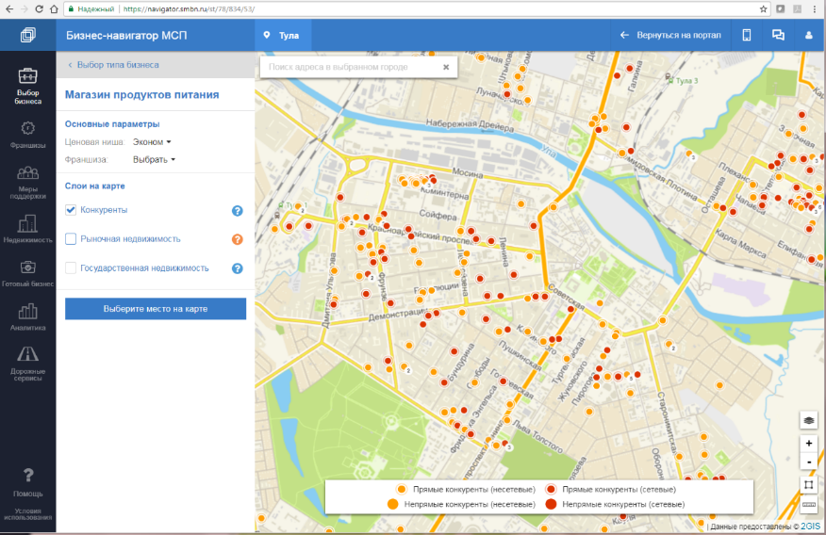

ШАГ 4. Просмотреть информацию о каждом магазине можно, кликнув на торговую точку на карте – вы увидите карточку компании

Если доступен адрес сайта магазина, то Вы можете перейти на него.
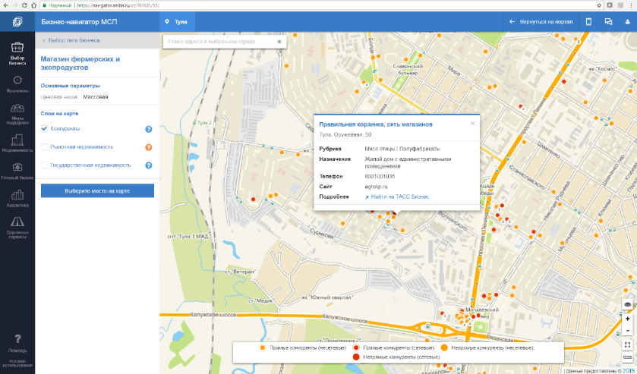

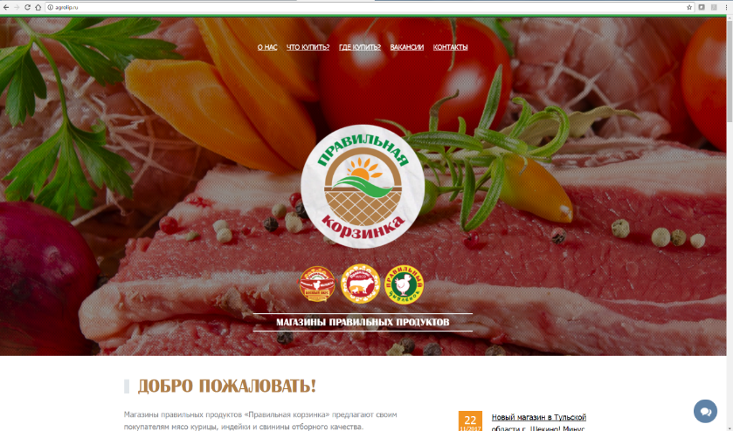

Нажав на кнопку «Найти в ТАСС-Бизнес» Вы сможете получить подробную информацию о компании

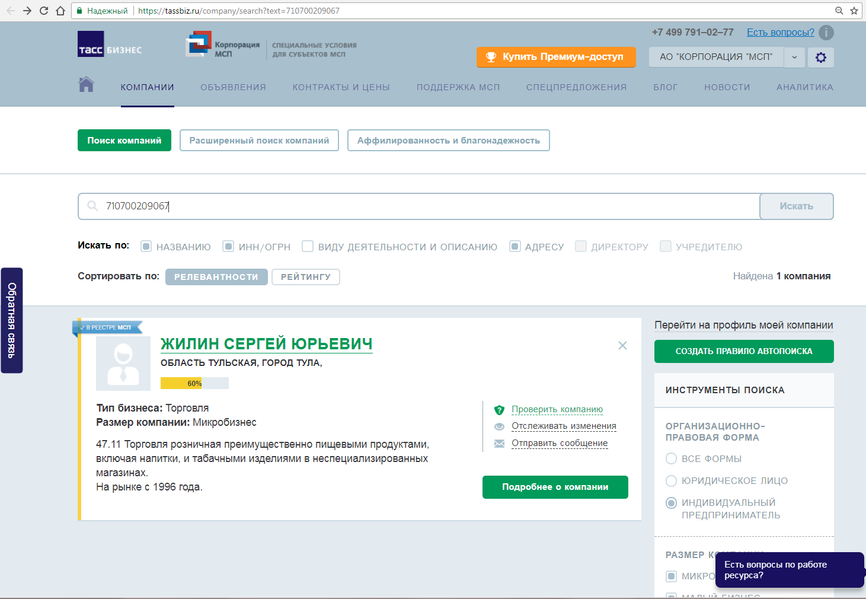

Если магазин вас заинтересовал, вы можете узнать контакты и связаться с контактным лицом.

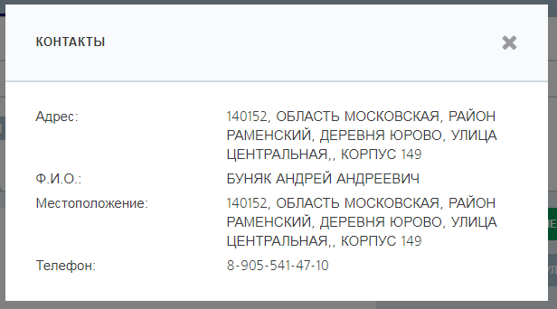

    - Как открыть собственный магазин (сеть магазинов)
ШАГ 5. Чтобы найти место, где ваш магазин будет прибыльным, используйте функцию расчета свободной рыночной ниши в разделе «ВЫБОР БИЗНЕСА».
Постарайтесь выбрать для себя точку в отдалении от конкурентов и нажмите кнопку «Выбрать место на карте»
Когда вы нажмете на кнопку «Выбрать место на карте», цвет кнопки изменится на серый, а курсор мыши на экране преобразуется в перекрестие. Как только вы кликнете на выбранное место, система автоматически рассчитает показатели спроса и предложения в этой точке.
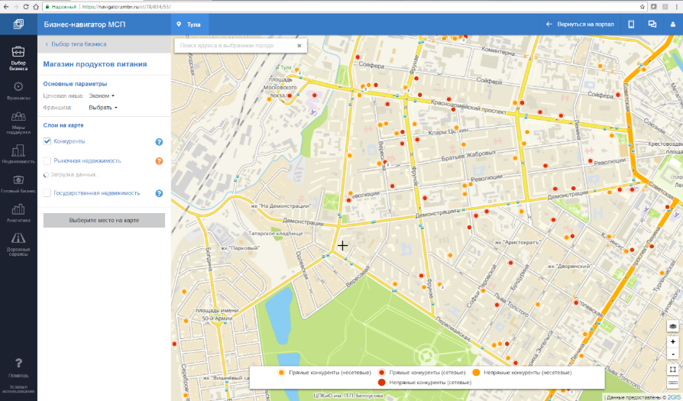
Ваши потенциальные конкуренты – уже работающие продуктовые магазины – отображаются на карте как оранжевые и красные точки.

Если в районе, который вы выбрали для расчетов, конкурентов слишком много или вы выбрали район вдали от домов и административных зданий, и потенциальных покупателей вокруг недостаточно, расчет бизнес-плана может быть недоступен.
Тогда кнопка «Рассчитать бизнес-план» будет бледно-синей и нажать на неё будет невозможно. Также система выдаст вам стандартное сообщение «Срок окупаемости вложений в бизнес по выбранному типовому формату превышает 5 лет…»

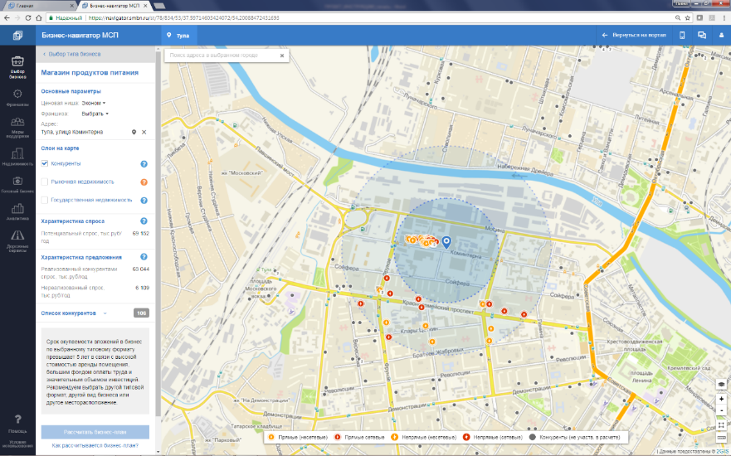

В этом случае вам необходимо выбрать другой район, изменить местоположение торговой точки или ценовую нишу («эконом», «массовая» или «премиум»).
После выбора удачного места на карте, например, вдали от конкурентов, вам будет доступен расчет примерного бизнес-плана. В этом случае кнопка «Рассчитать бизнес-план» станет темно-синей.

Если потенциальных покупателей вокруг много, и объем платежеспособного спроса достаточный, вы сможете выбрать подходящий для вас масштаб торговой точки и ценовую нишу.

Изучите параметры рыночной ниши в меню слева и если они вас устраивают, нажмите кнопку «Рассчитать бизнес-план»

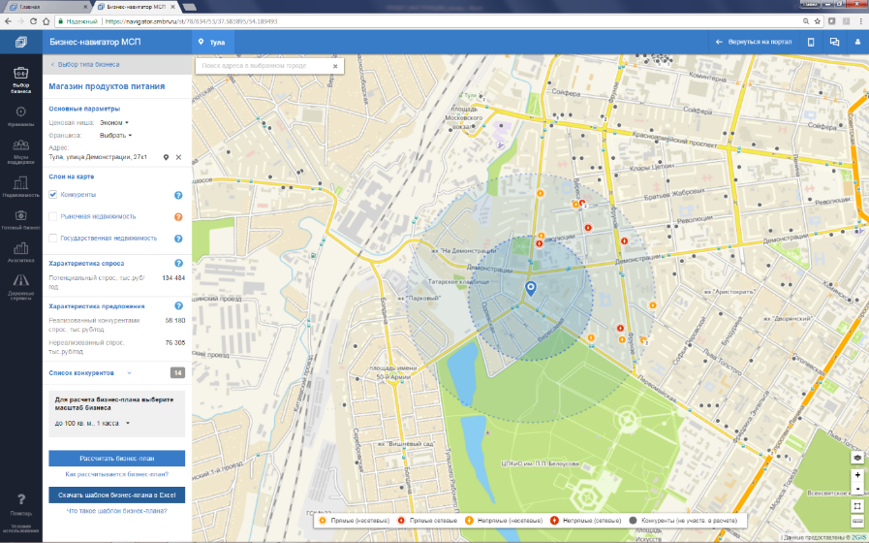

ШАГ 6. Расчет примерного бизнес-плана.
Нажав на кнопку «Рассчитать бизнес-план», вы увидите информационное сообщение об источниках данных, используемых при расчете.
Для продолжения расчетов нажмите кнопку «Да»
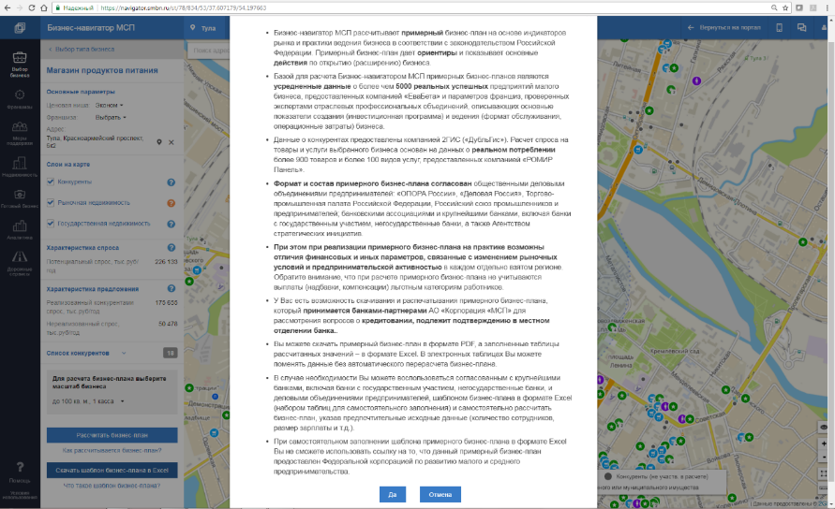

Вы увидите резюме примерного бизнес-плана: нужную площадь помещения, размер стартовых инвестиций, примерный уровень дохода. Сохранить полный примерный бизнес-план в формате PDF можно, нажав на кнопку «Скачать бизнес-план».

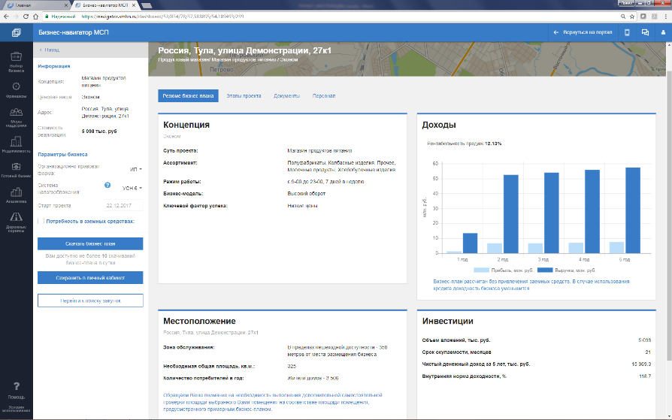

Бизнес-план (pdf) принимается к рассмотрению аккредитованными банками Корпорации.

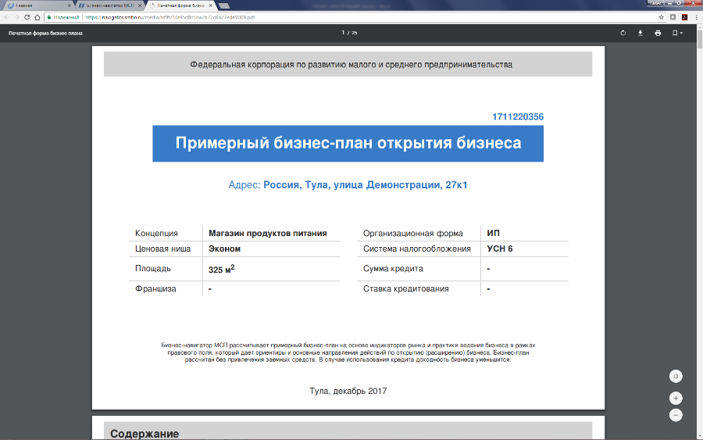

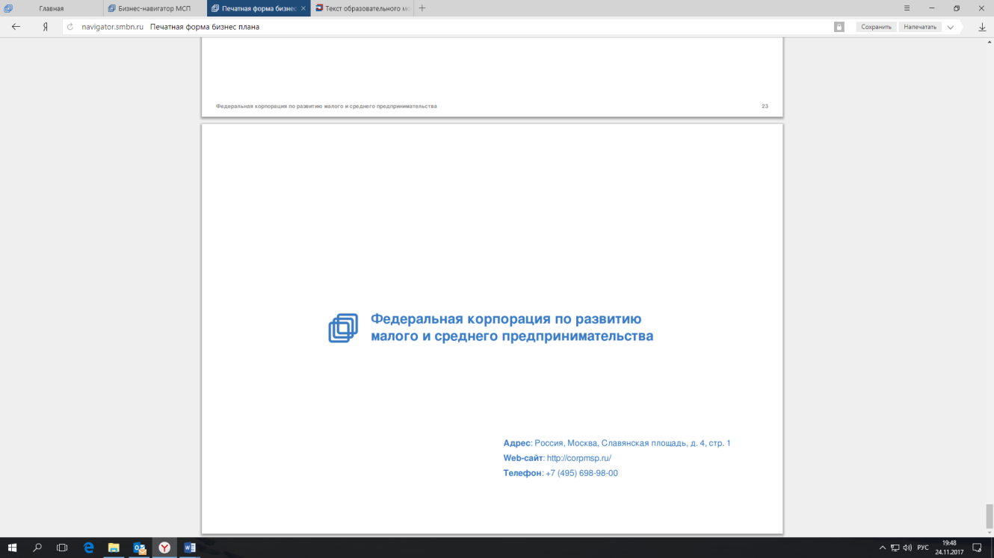

Для открытия магазина вам необходимо найти помещение.
Поиск доступен по 4 типам недвижимости: офисы, склады, торговые помещения, помещения свободного назначения.
ШАГ 7. Выбор помещений в разделе «НЕДВИЖИМОСТЬ».
Например, чтобы найти в разделе «Коммерческая недвижимость» помещение для магазина продуктов питания в Туле, нужно включить необходимые фильтры по назначению помещения, его площади и типу операции (продажа или аренда) исходя из ваших потребностей или ранее рассчитанного примерного бизнес-плана.
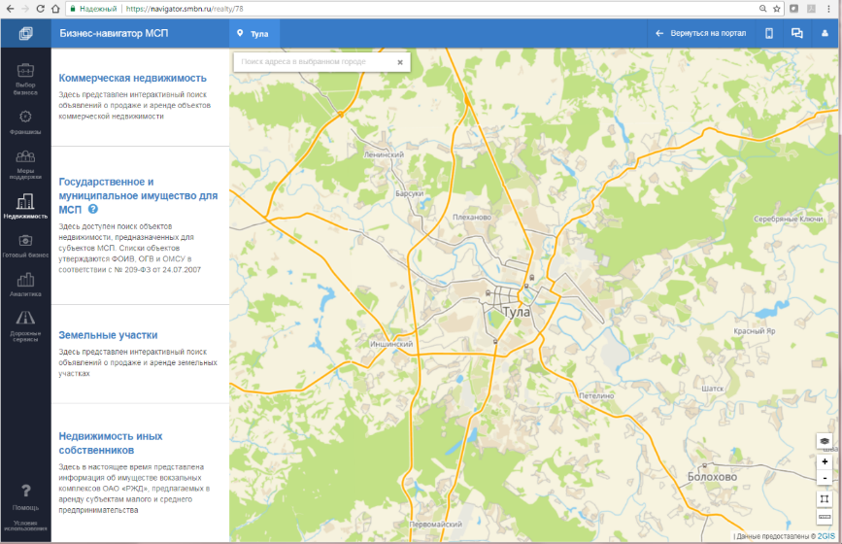

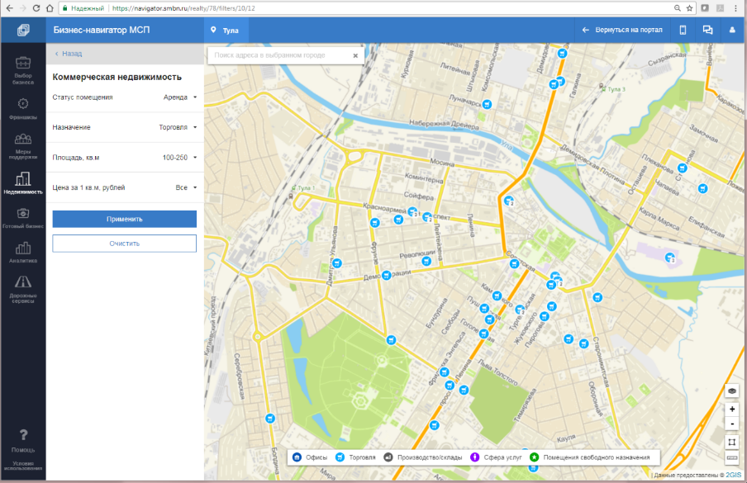
Чтобы получить дополнительную информацию о заинтересовавшем вас помещении, нажмите кнопку «Подробнее» в информационной карточке – по этой ссылке вы сможете перейти в полный текст объявления.

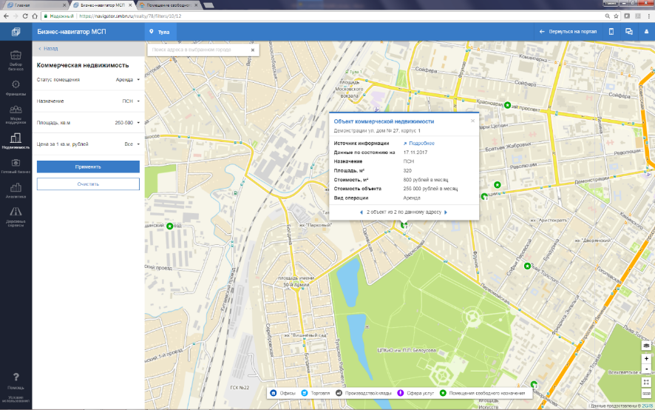

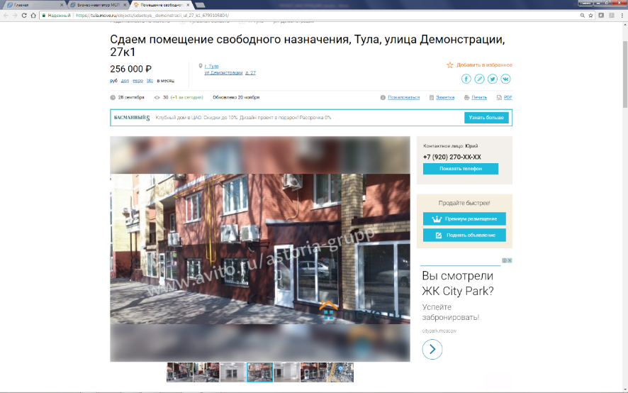

В отдельном разделе вы сможете найти информацию о свободных государственных и муниципальных помещениях, которые доступны для аренды предпринимателями.

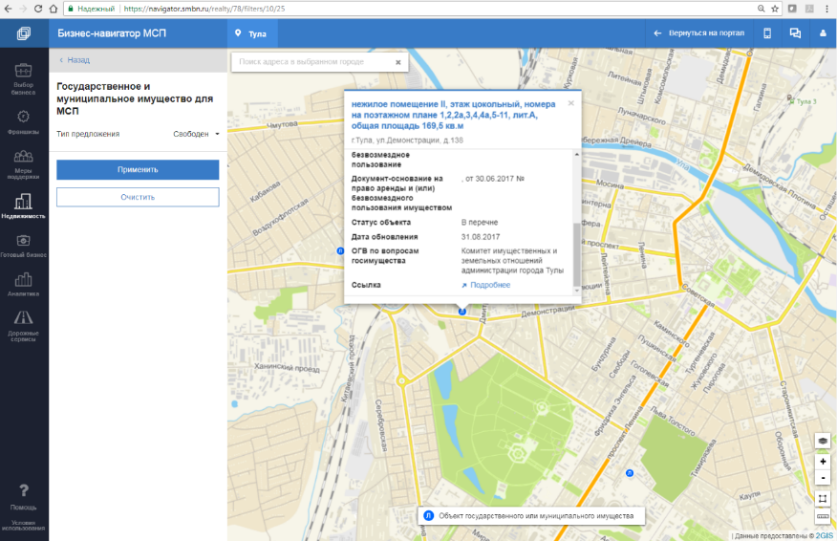

Повторив предложенные выше алгоритмы, вы сможете создать собственную сеть магазинов.

    - Создание интернет-магазина и его продвижение в сети интернет

ШАГ 8. Если вы хотите продавать свои продукты через интернет- магазин в розницу и ищете клиентов, выберите сервис «ПРОДВИГАЙ СЕЛЬХОЗПРОДУКЦИЮ»(2 клика)
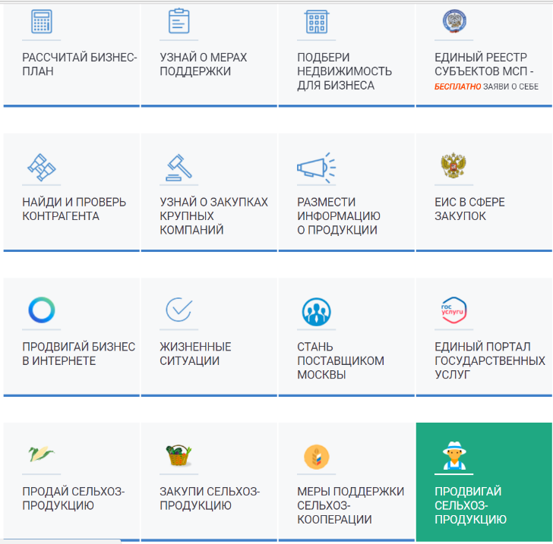

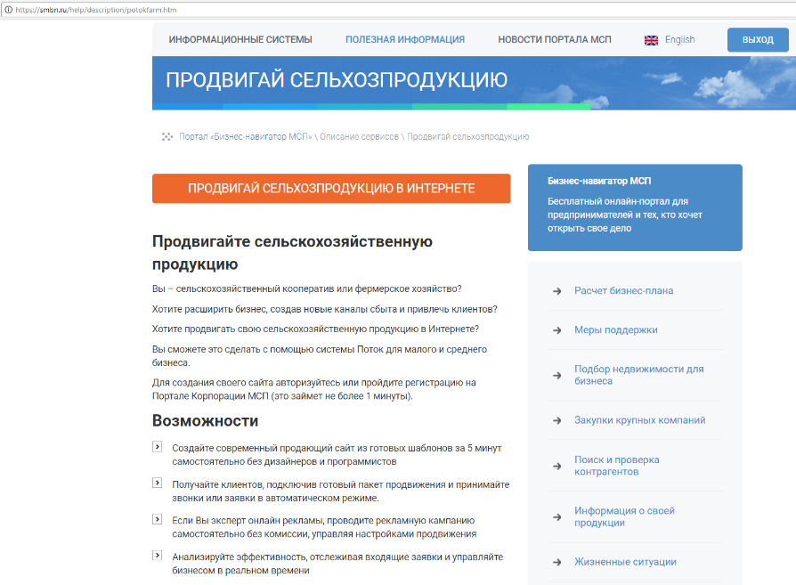

ШАГ 9. При переходе в сервис «Поток» в первый раз вам нужно будет заполнить «Профиль» компании.

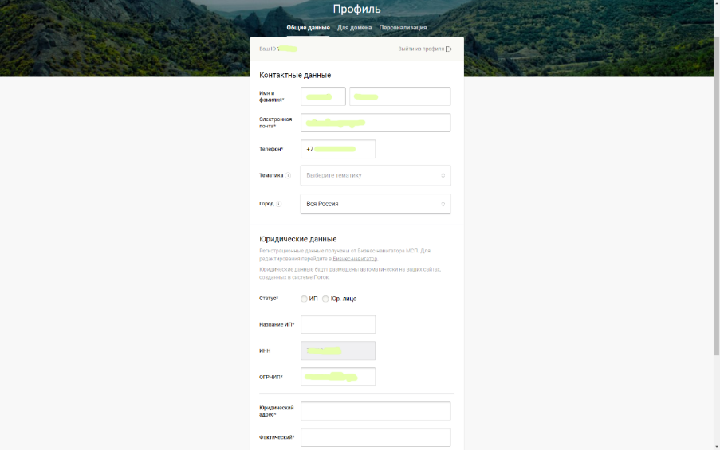

ШАГ 10. После заполнения профиля вы увидите главную страницу сервиса.

Чтобы быстро – за 10-15 минут – и бесплатно создать свой сайт с каталогом продуктов, вам нужно нажать на кнопку «Создать новый сайт»

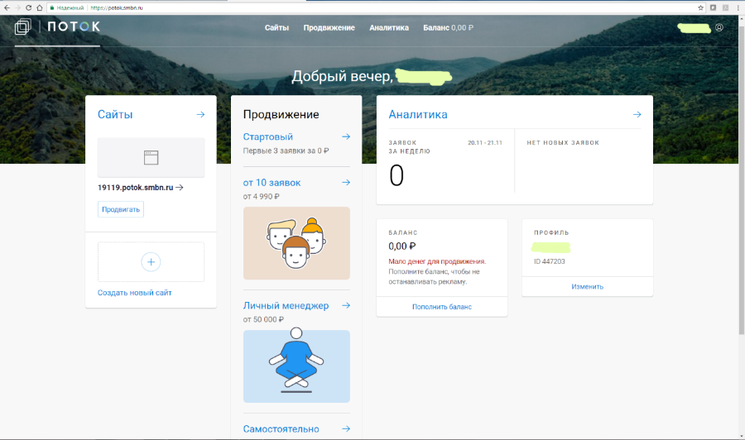

ШАГ 11. Укажите название своей компании и город, опишите свои товары, загрузите фотографии и контакты, чтобы покупатели могли с вами связаться.

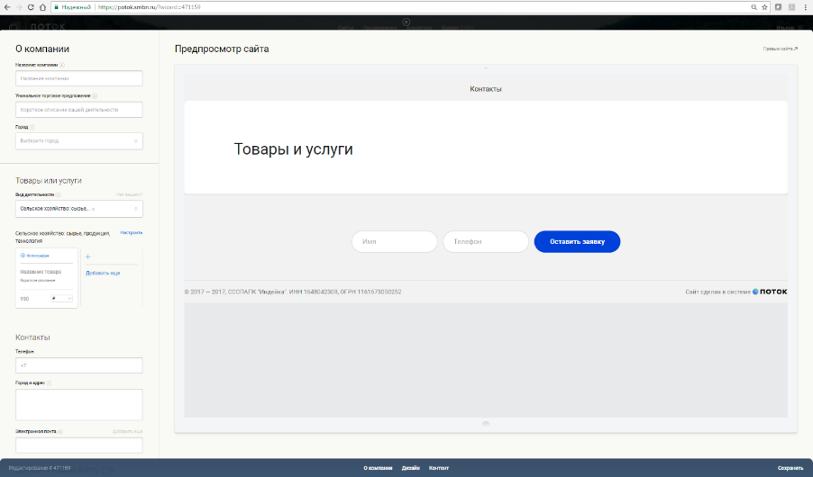

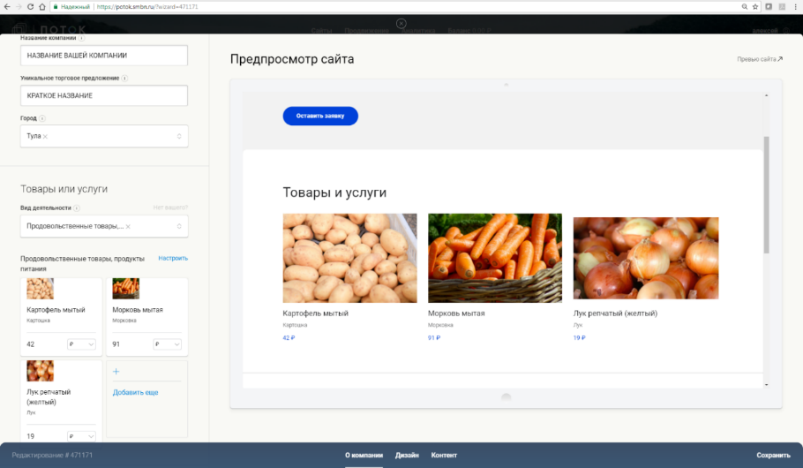

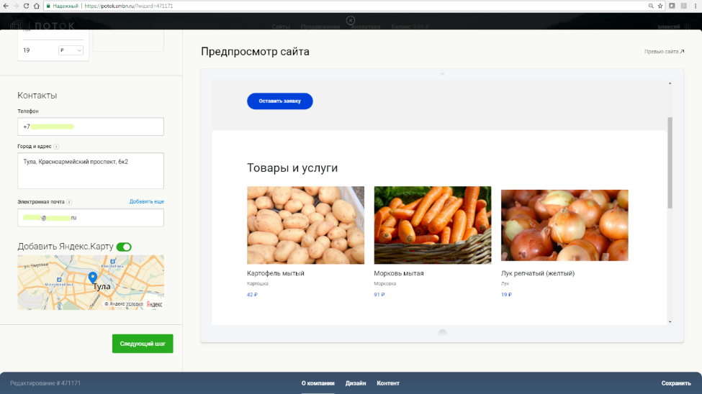

ШАГ 12. Теперь вам нужно выбрать цветовое решение вашего будущего сайта и шрифт

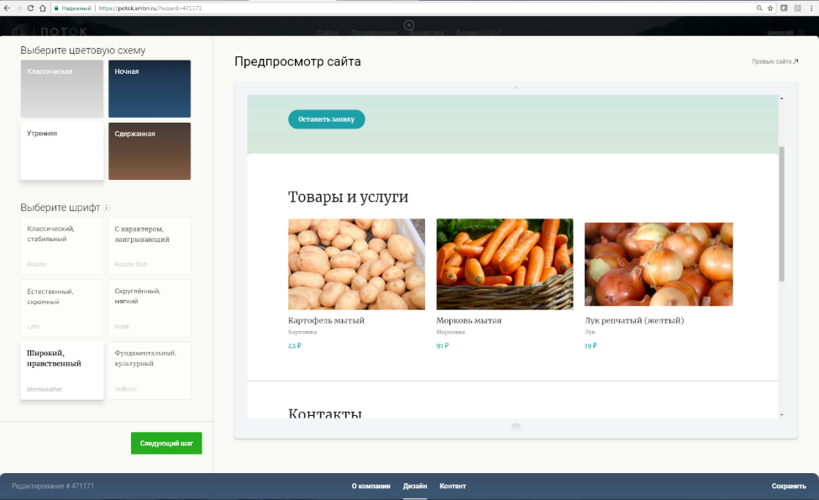

ШАГ 13. Добавьте логотип или видео о компании, если они у вас есть. Опишите свою продукцию и преимущества – чтобы заинтересовать покупателей.
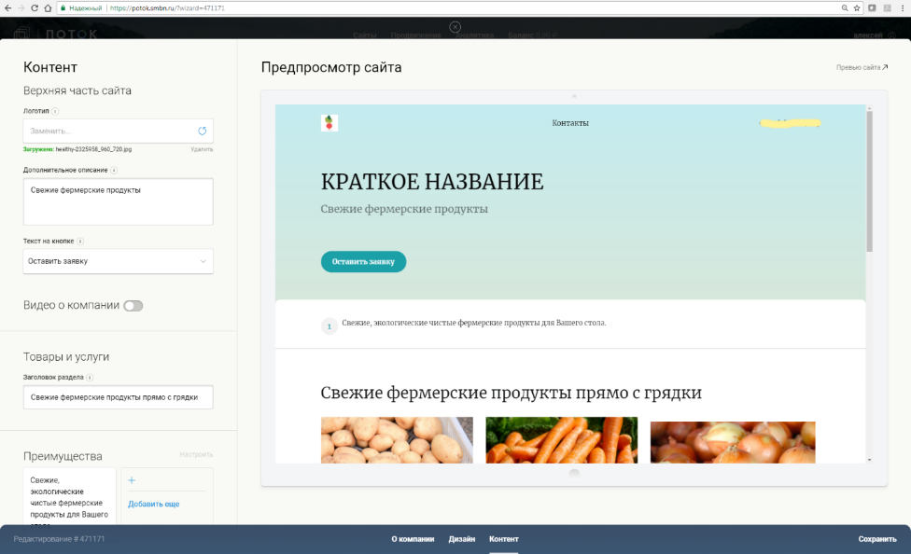

ШАГ 14. Рекомендуем вам заполнять раздел с отзывами клиентов, укажите свои контакты и режим работы, ссылки на ваши страницы в социальных сетях, добавьте слайдер с фотографиями продуктов и сертификатов или другие материалы, которые считаете важными.
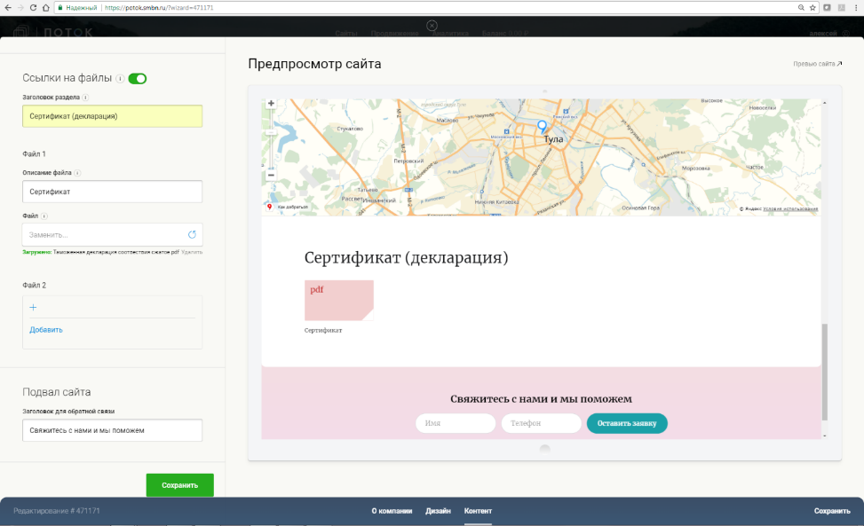
ШАГ 15. Теперь вы можете сохранить сайт, посмотреть, как он выглядит в готовой верстке или опубликовать в сети Интернет – это займет немного времени, сайт должен пройти модерацию.
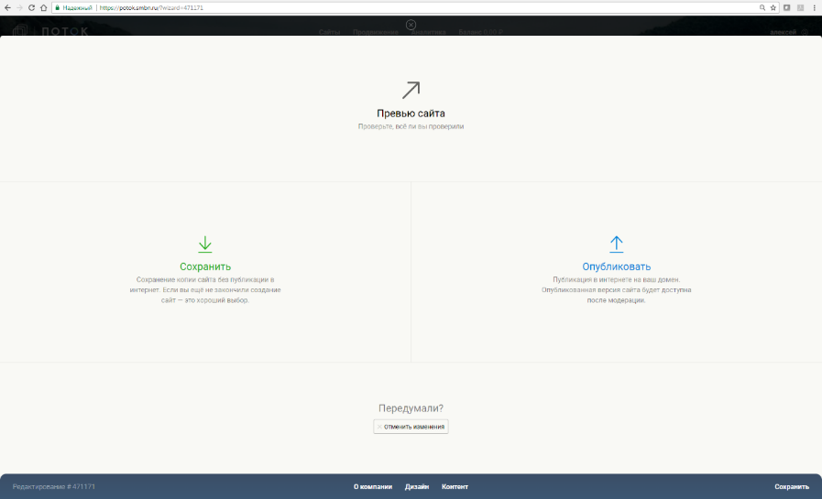

ШАГ16. После проверки сайт будет опубликован в сети Интернет по двум адресам:
- в каталоге для сельхозкооперативов и фермеровhttps://fermer.smbn.ru/
- и отдельно как Ваш собственный сайт с адресом вида
https://ххххх.potok.smbn.ru/ , где ххххх номер вашего сайта в сервисе
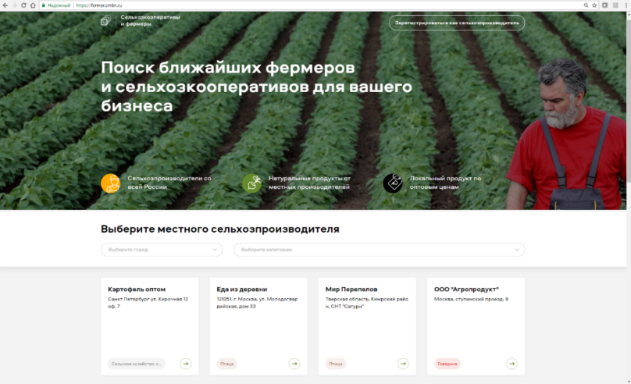

ШАГ 17. Если Вы хотите выбрать другое имя (домен) для Вашего сайта в зоне «.ru» или «.рф», то Поток дает возможность проверить, какие имена уже заняты, а какие – свободны. Сервис поможет заполнить заявку на регистрацию Вашего домена, стоимость подключения - 360 рублей в год.
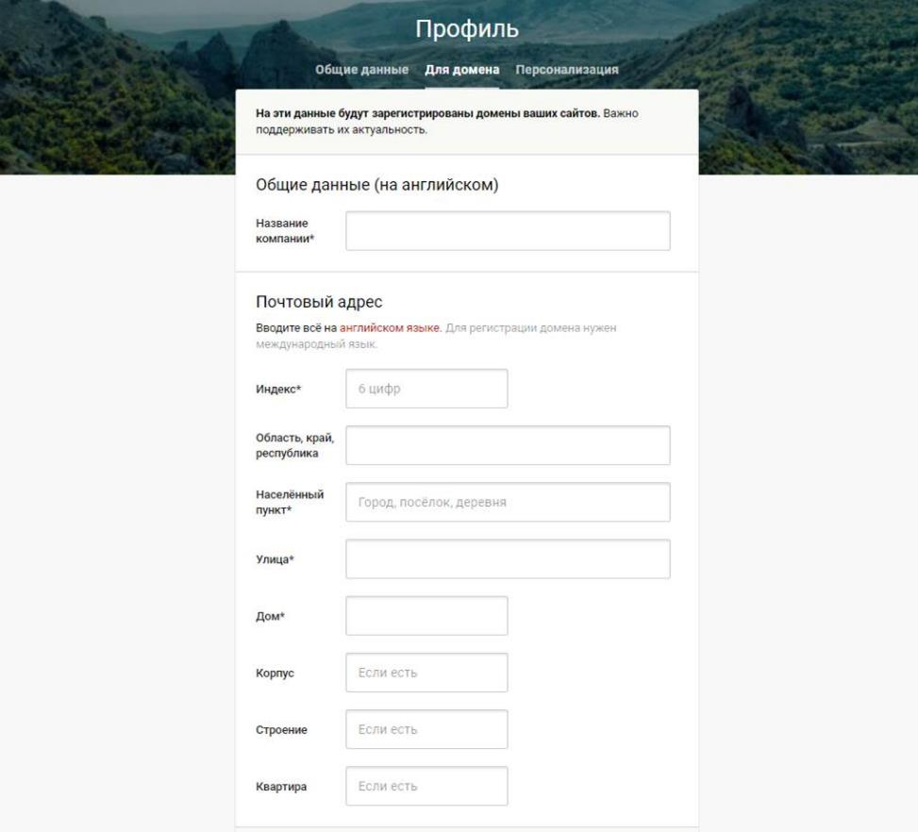

ШАГ 18. Чтобы найти новых оптовых покупателей, вы можете разместить объявление о своей продукции в сервисах Портала
На главной странице Портала нажмите кнопку «Продай сельхозпродукцию»

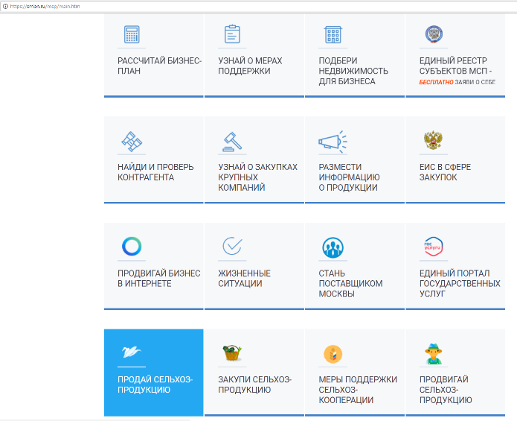
И затем - кнопку «Разместить объявление»
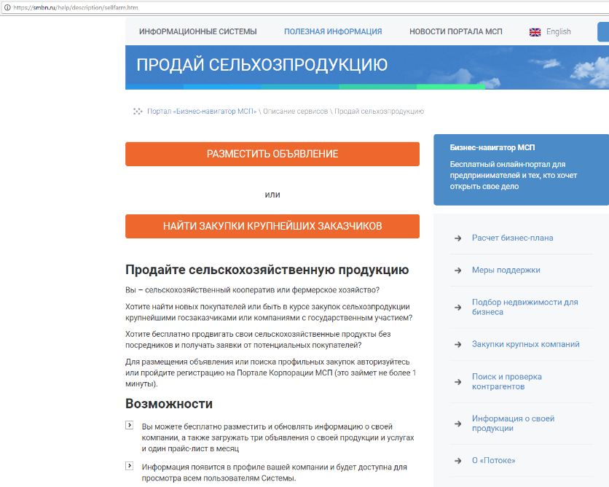

ШАГ 19. Разместите объявление.
Для этого вам нужно заполнить поля формы, добавить файлы (фотографии, сертификаты и пр.) и опубликовать объявление.
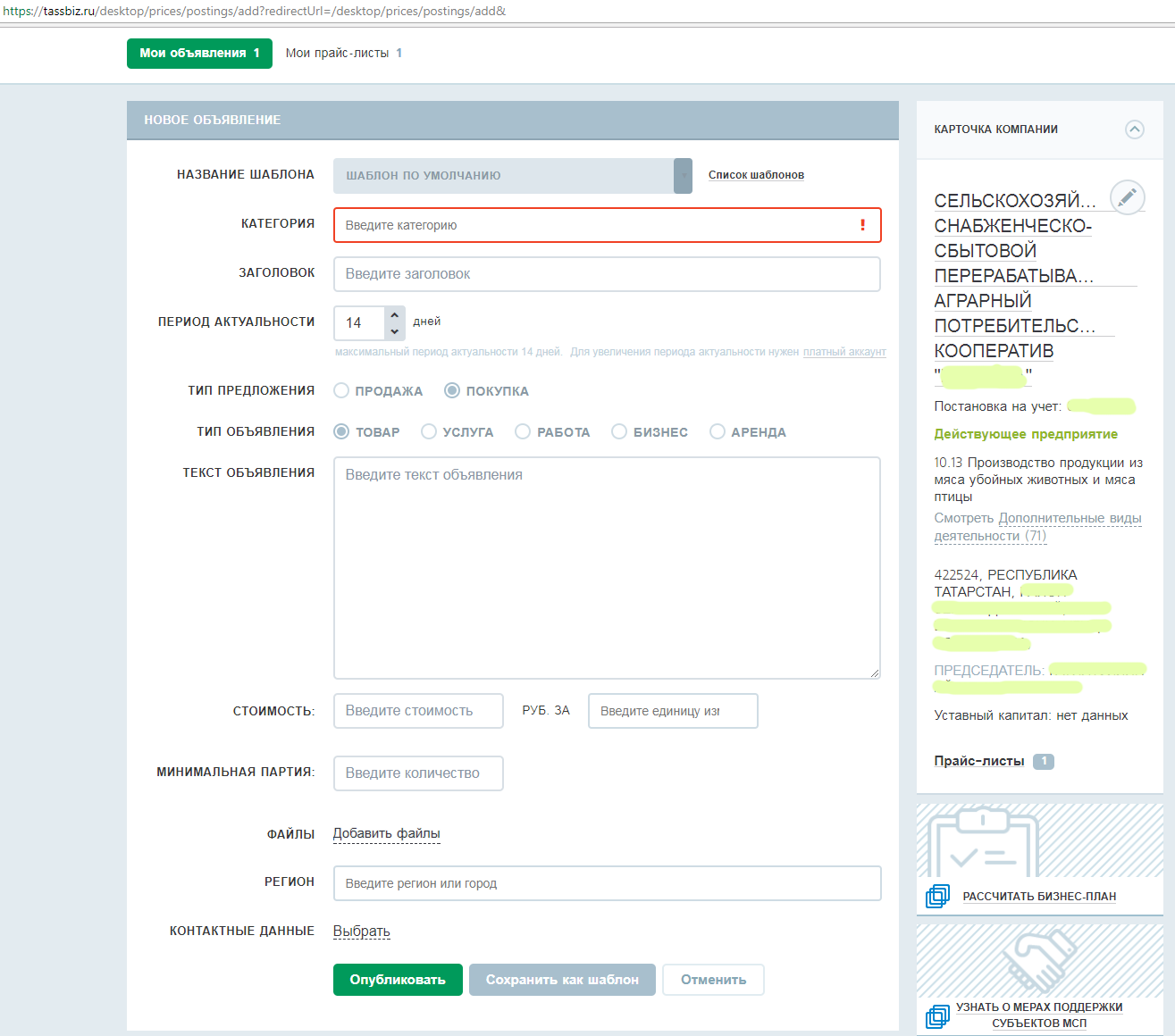
После модерации (проверки) вашего объявления администратором системы оно будет опубликовано.
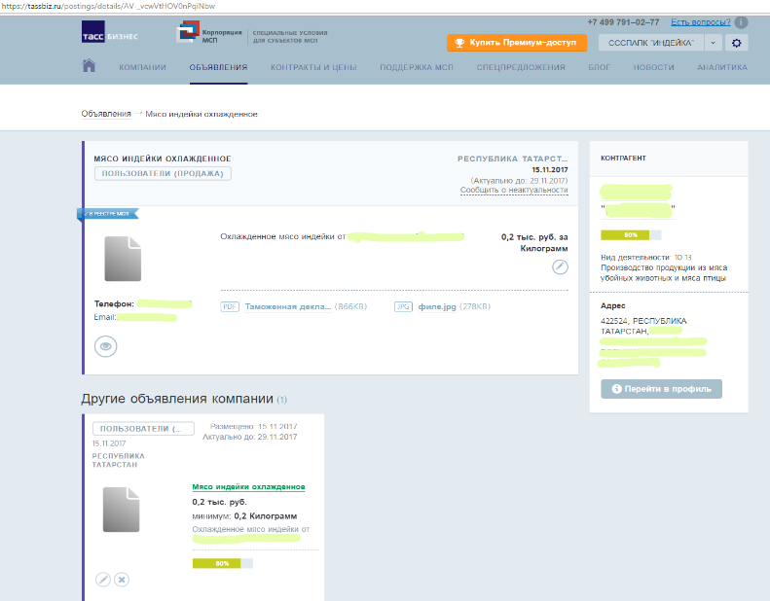
    - Участие в закупках крупнейших компаний и государственных заказчиков для увеличения сбыта своей продукции.

ШАГ 20. Найти перечень актуальных закупок вы можете, нажав на основной странице Портала кнопку «Продай сельхозпродукцию»
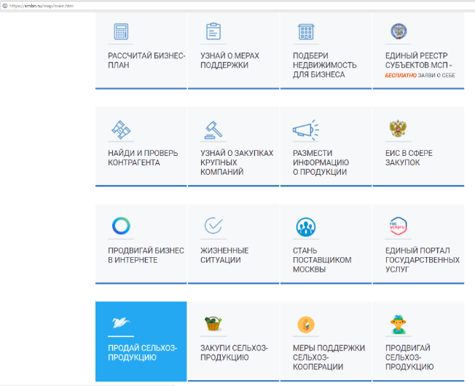

и затем - нажать кнопку «Найти закупки крупнейших заказчиков»:
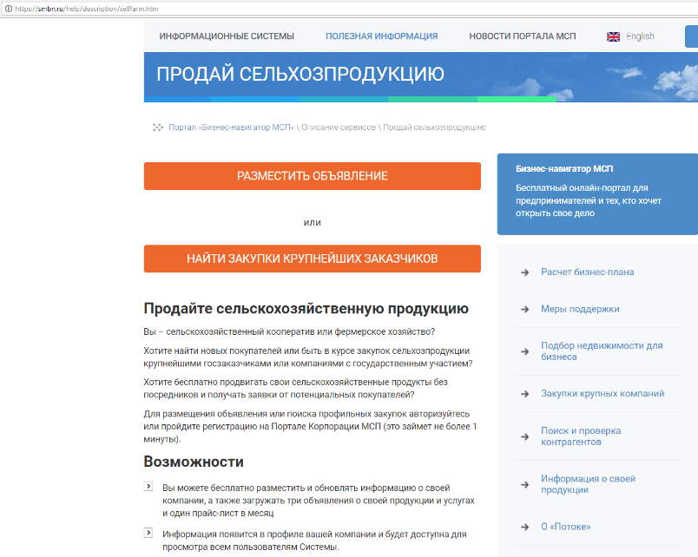

Введите в строку поиска ОКВЭД или наименование продукции, которую вы хотите продать, например, «картофель»:
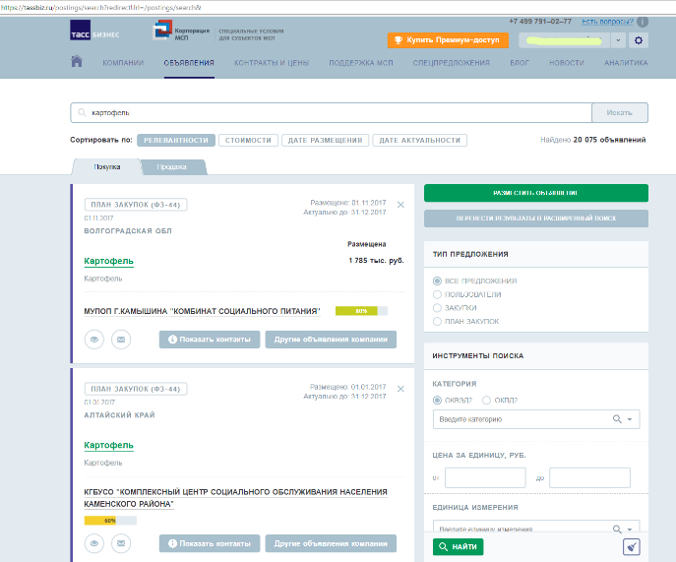

Нажав на наименование продукции (выделено зеленым) в объявлении, вы сможете перейти на страницу с подробной информацией о выбранной закупке
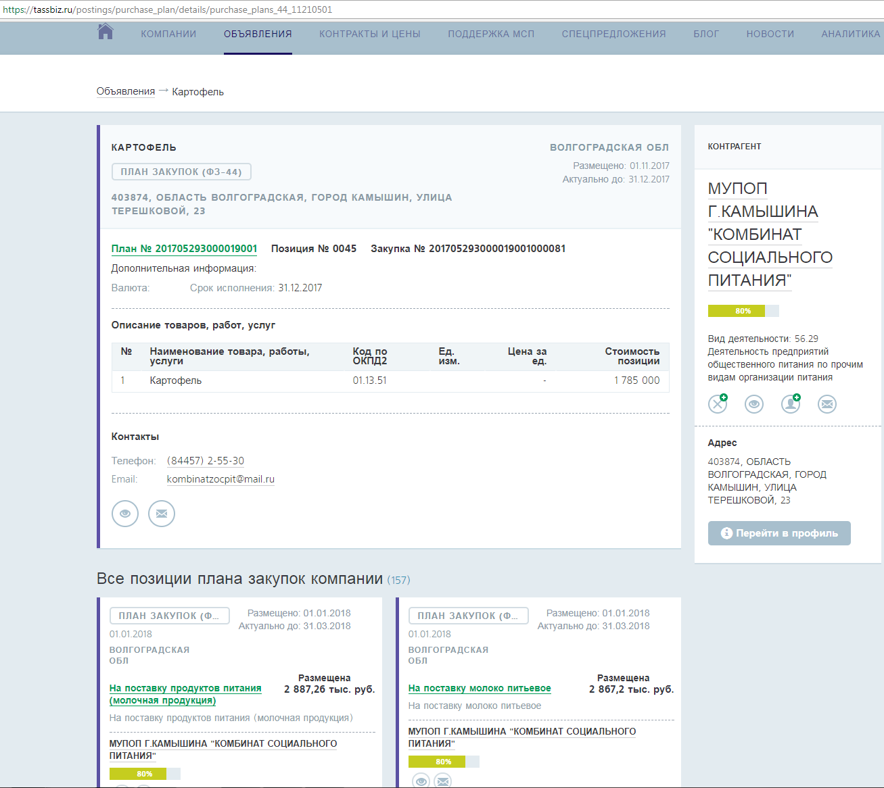
Получить подробную информацию о сервисах для сельхозкооперативов, можно по ссылкам:https://tassbiz.ru/help/wiki-gid/ya-proizvoditel-s-h-produktsii-s-chego-mne-nachat/и https://tassbiz.ru/help/wiki-gid/nas-interesuyut-zakupki-po-s-h-produktsii-s-chego-nachat/
    - Получение информации о мерах поддержки сельскохозяйственных кооперативов
ШАГ 21. Чтобы узнать, какую поддержку– кредитную, гарантийную, имущественную – вы можете получить в своем городе, нажмите на кнопку «Меры поддержки сельхозкооперации» на главной странице Портала.
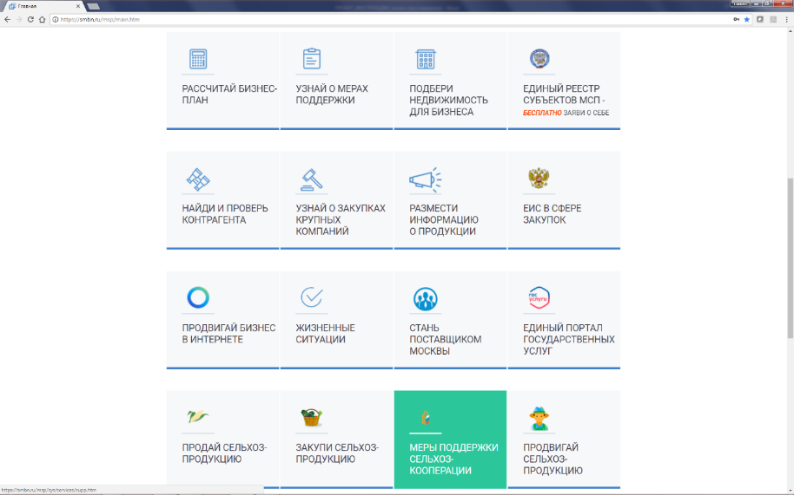
И далее - нажмите кнопку «Найти меры поддержки сельхозкооперации».
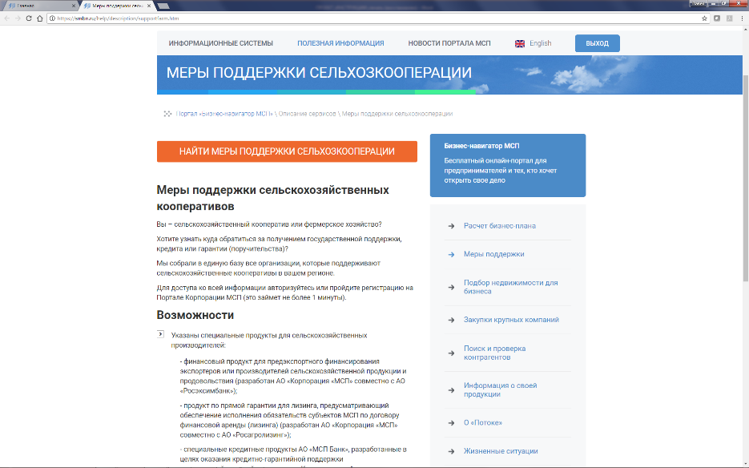
ШАГ 22. Перейдите в раздел «Меры поддержки» Бизнес-навигатора и кликните специальную вкладку «Меры поддержки сельхозкооперации».

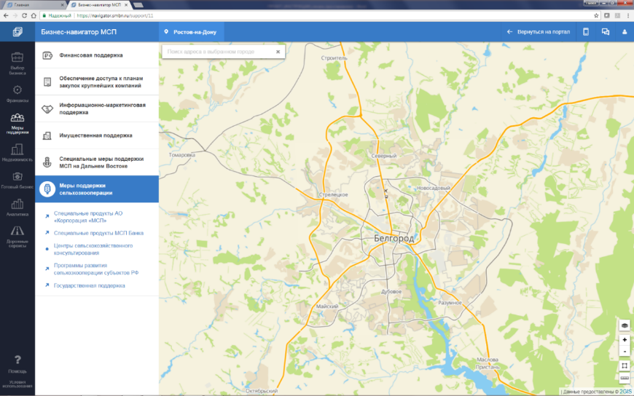

Например, чтобы найти информацию о центрах сельскохозяйственного консультирования, которые работают в вашем городе, нажмите в меню слева на надпись «Центры сельскохозяйственного консультирования».

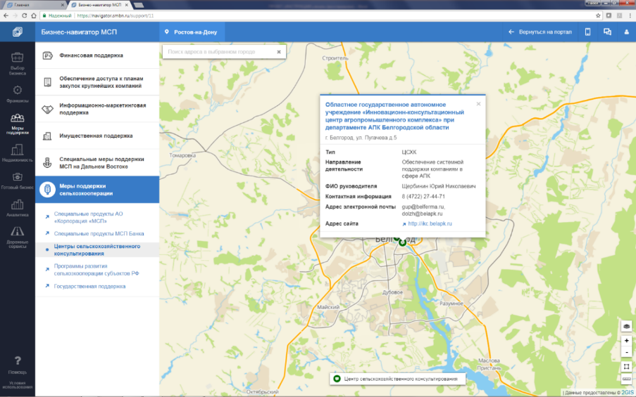
На карте появится зеленый значок, кликните на него - в открывшейся карточке вы сможете найти дополнительную информацию об организации и ссылку на официальный сайт.
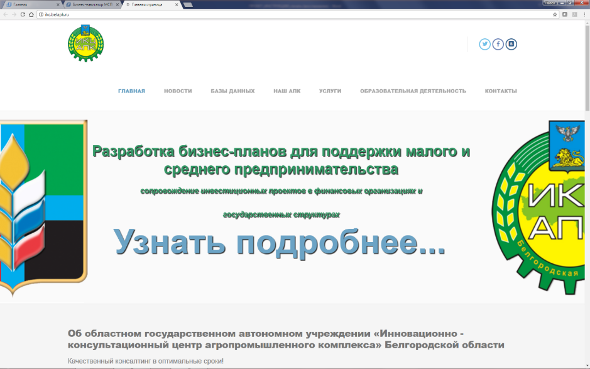

ШАГ 23. В разделе о мерах поддержки есть информация и о специальных продуктах АО «Корпорация «МСП» для сельскохозяйственных кооперативов. Чтобы узнать о них, нажмите на надпись «Специальные продукты АО «Корпорация «МСП» для сельскохозяйственных кооперативов»
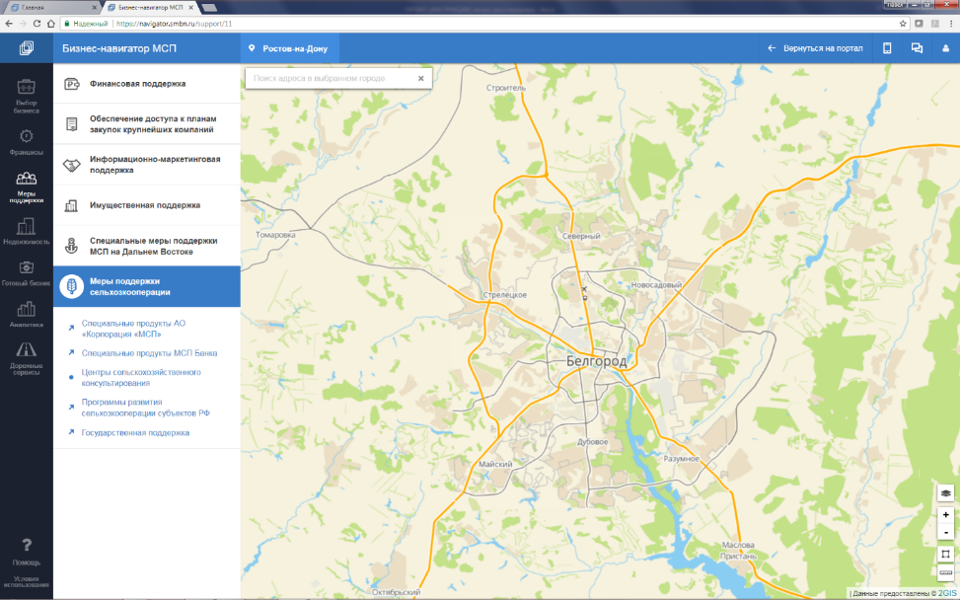

и перейдите на сайт Корпорации:
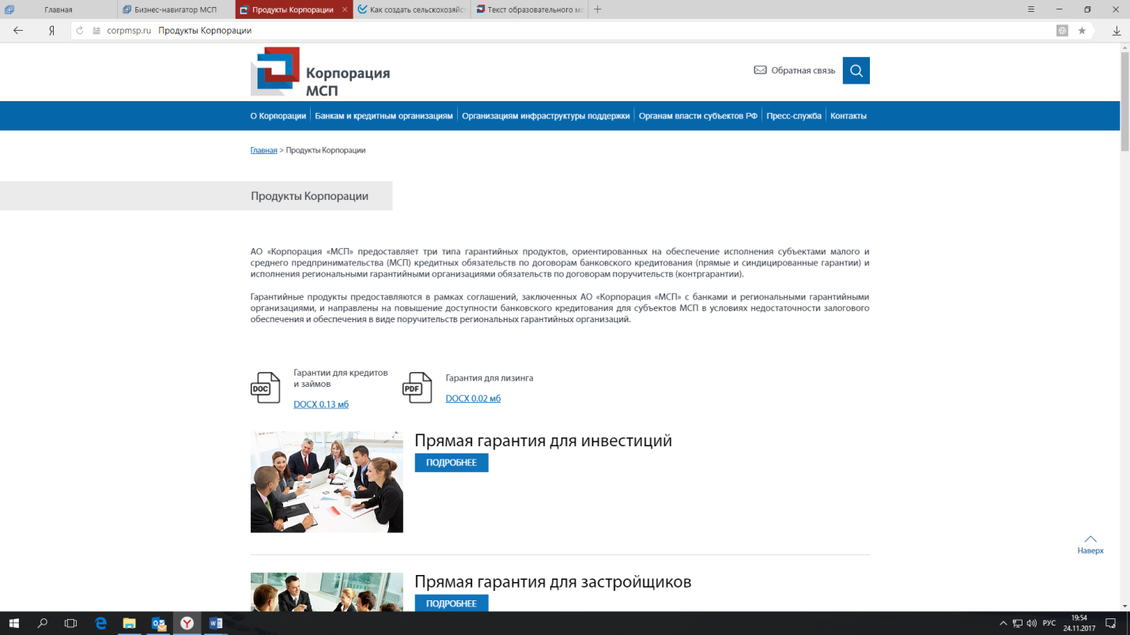

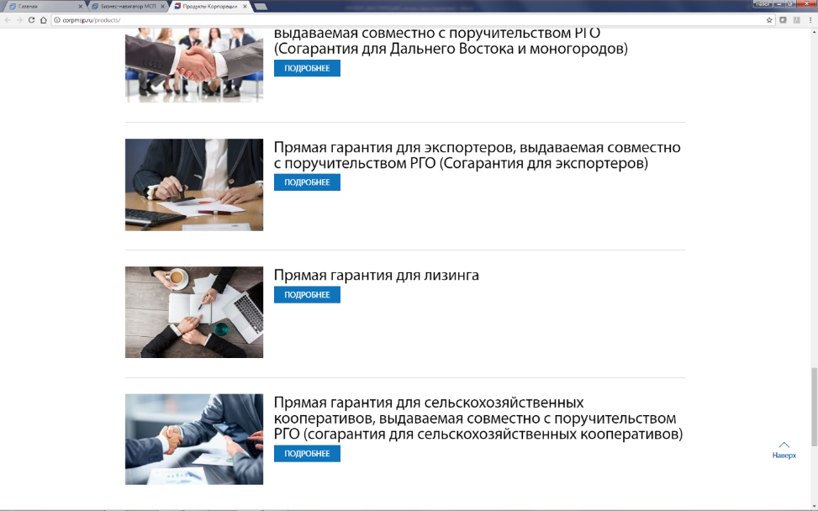

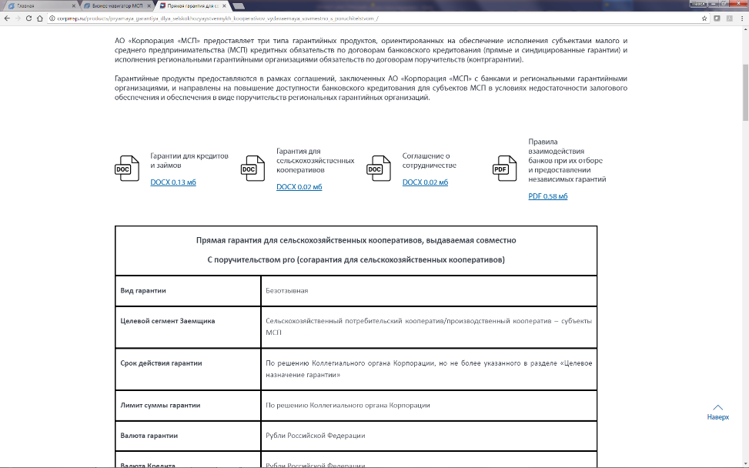

ШАГ 24. Изучить специальные кредитные продукты по поддержке сельхозкооперации вы можете на сайте МСП Банка.

Для этого в меню слева нужно нажать на надпись «Специальные продукты МСП Банка»

и перейти на сайт Банка
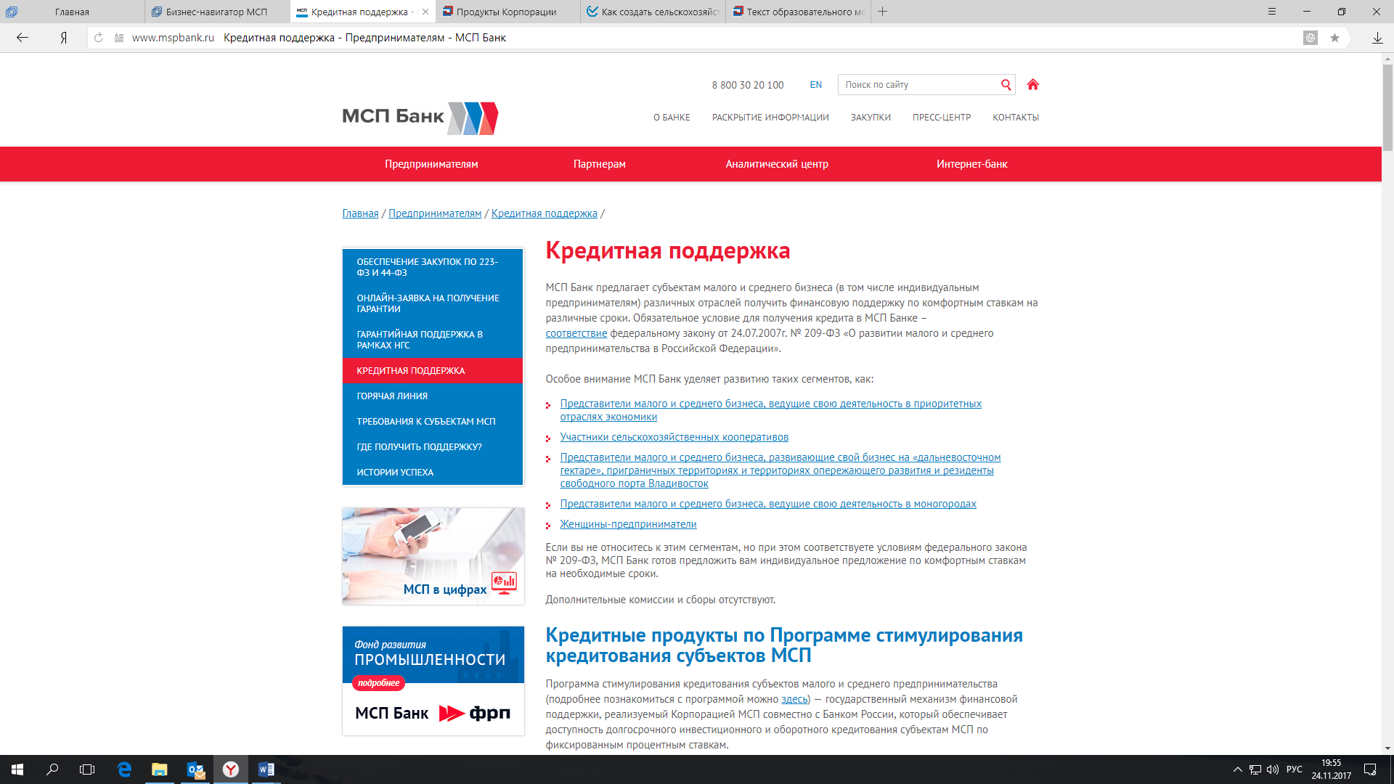

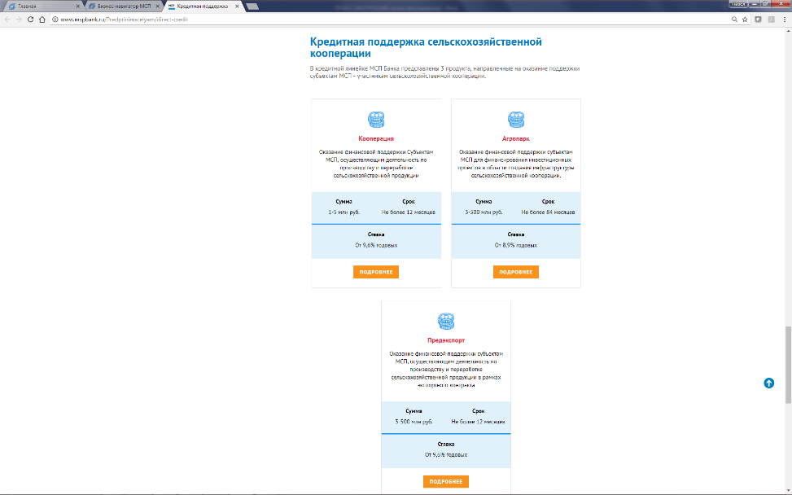

ШАГ 25. Дополнительно в разделе о мерах поддержки вы сможете найти информацию об услугах Корпорации, которые предоставляются через многофункциональные центры. Для этого нужно перейти в подраздел «Информационно-маркетинговая поддержка» и нажать «Многофункциональные центры и центры услуг для бизнеса».

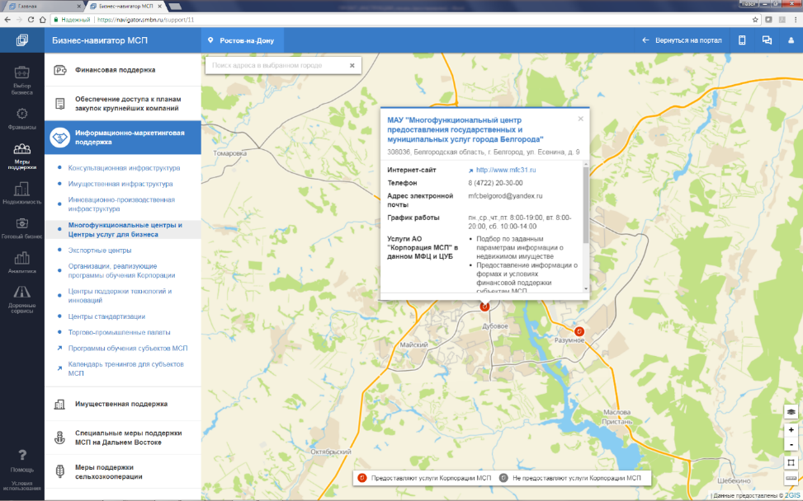

ШАГ 26. На Портале Бизнес-навигатора доступен также сервис Жизненные ситуации -каталог регулярно обновляемых информационно-методических материалов для предпринимателей, находящихся на различных этапах развития бизнеса.
Нажмите кнопку «Жизненные ситуации»
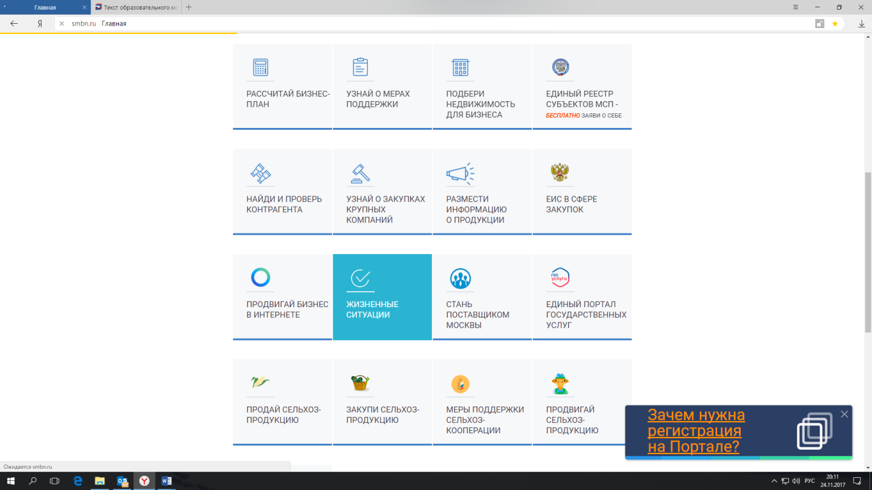
В рамках данного каталога в разделе «Открытие» создан отдельный тематический подраздел «Меры поддержки», где содержится в том числе набор материалов по направлению сельскохозяйственной кооперации, из которого вы можете выбрать интересующую вас статью.
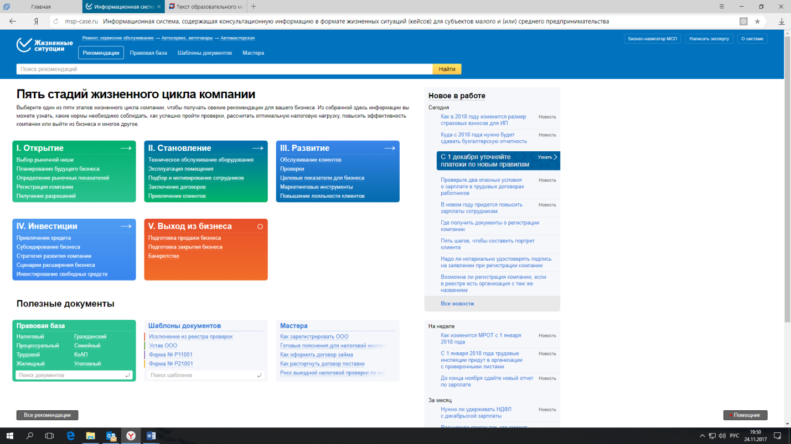
Нажмите кнопку «Меры поддержки сельхозкооперации»

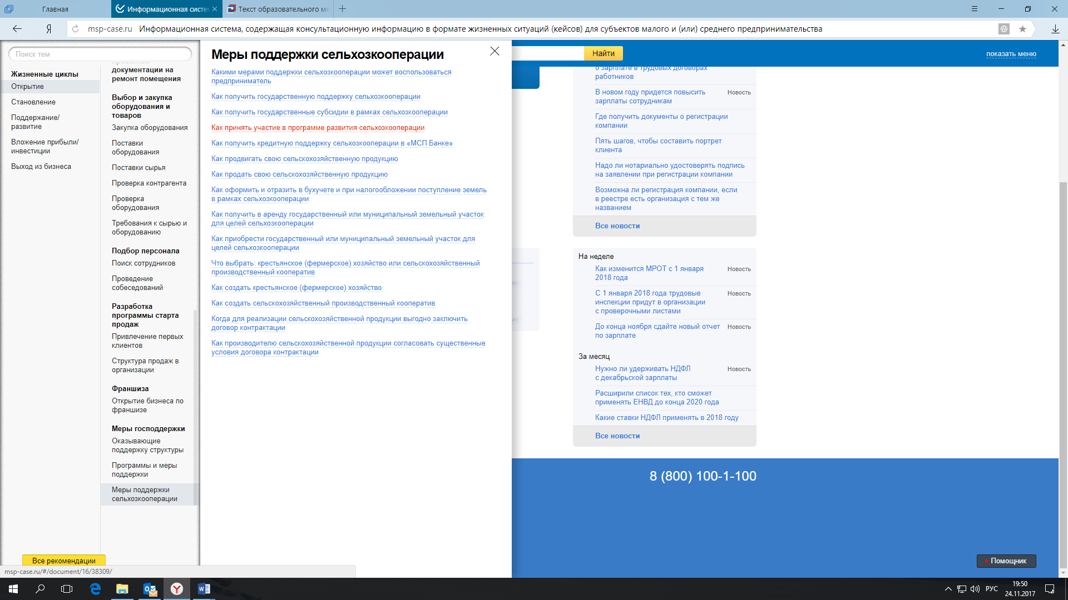

Перейдя к выбранной статье, Вы получите актуальную информацию со ссылками на нормативно-правовые акты, возможностью перейти к шаблонам необходимых документов и связанным по тематике статьям.Например, нажмите кнопку «Как получить государственную поддержку сельхозкооперации»
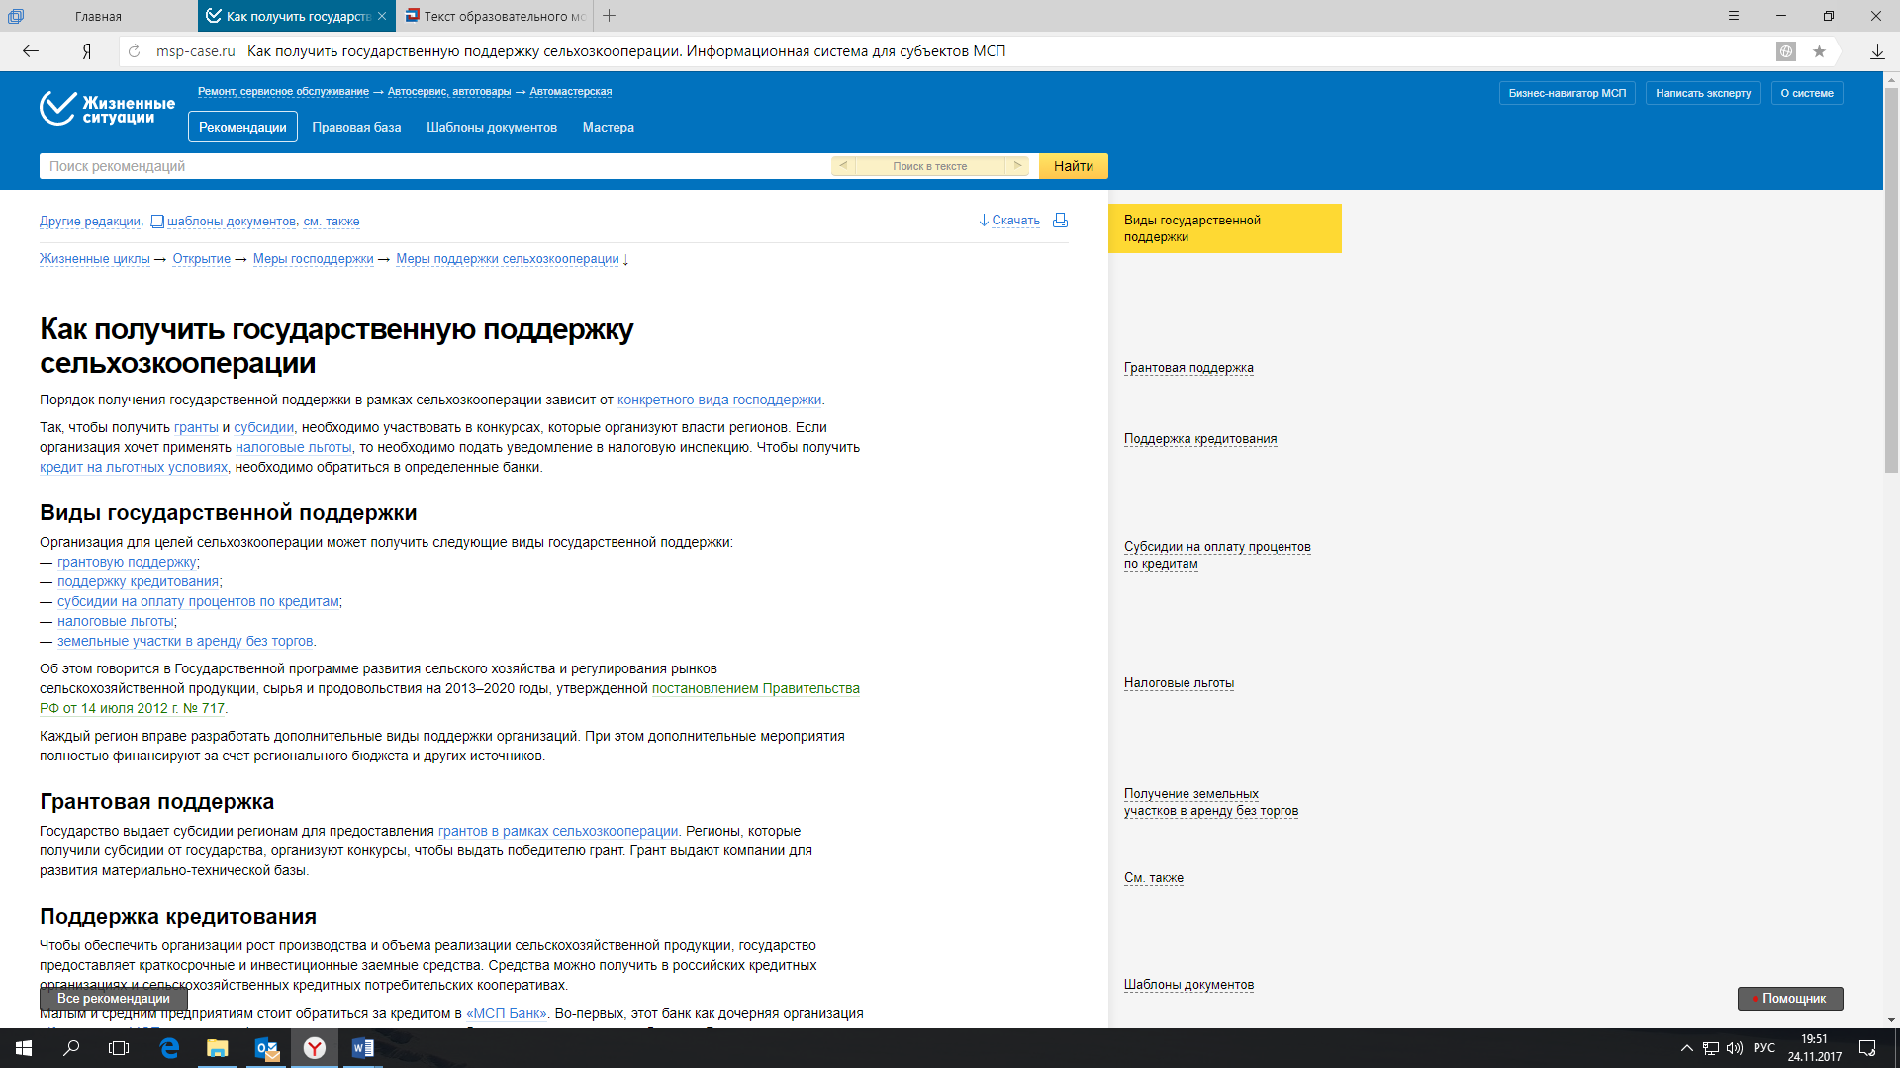

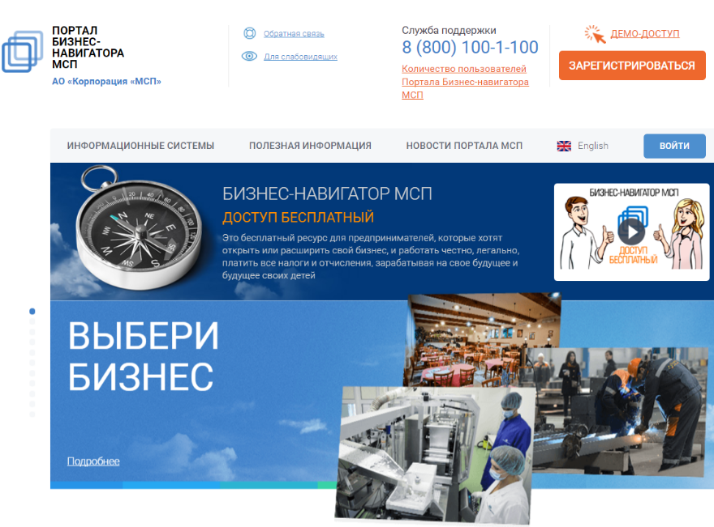
Если у вас есть вопросы по использованию сервисов Портала - позвоните на бесплатный номер 8-800-100-11-00

или напишите через форму обратной связи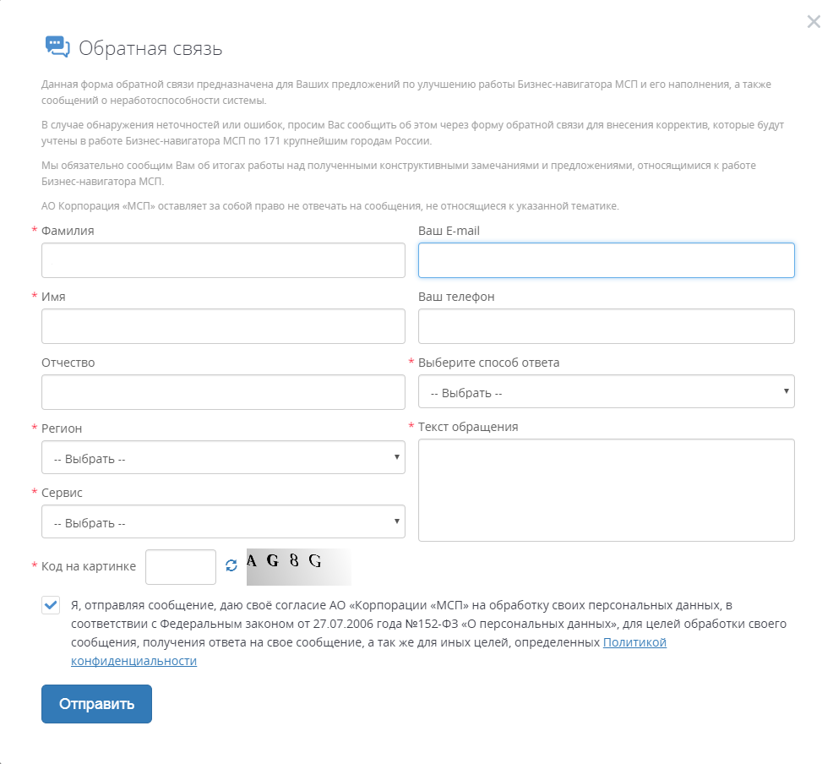
2. ЗАКУПКИ ТОВАРОВ, РАБОТ, УСЛУГ КРУПНЕЙШИМИ ЗАКАЗЧИКАМИ У СУБЪЕКТОВ МСП. ОБЩАЯ ИНФОРМАЦИЯ.

Одной из значимых форм поддержки субъектов МСП является обеспечение доступа к закупкам крупнейших заказчиков, осуществляющих закупочную деятельность в соответствии с Законом № 223-ФЗ.
В настоящее время для крупнейших заказчиков установлена обязанность соблюдать годовую квоту закупок у субъектов МСП в размере 18%, в том числе в размере 10% по результатам закупок, осуществляемых только среди субъектов МСП.
Участвуя в закупках, сельскохозяйственные кооперативы, являющиеся субъектами малого и среднего предпринимательства, получают следующие преимущества по сравнению с другими участниками закупок:
- проведение «спецторгов», участниками которых могут являться только субъекты МСП;
- сокращенный 30-дневный срок оплаты договора;
- сокращенный 20-дневный срок заключения договора;
- сниженный размер обеспечения заявки (2% от начальной максимальной цены договора);
- льготные программы кредитования;
- программы льготного лизинга.
В планах закупки крупнейших заказчиков предусмотрен отдельный раздел о закупках у субъектов МСП, что позволяет субъектам МСП заранее планировать свое участие в закупках в зависимости от объема и перечня товаров, работ, услуг, предусмотренных в планах закупок.
Доступность закупок
Всего за 2016 и 2017 годы с 74 субъектами МСП – сельскохозяйственными кооперативами в 23 субъектах Российской Федерации 27 крупнейшими заказчиками заключено 120 договоров на общую сумму 874,94 млн рублей, в том числе:
– в 2016 году 9 крупнейшими заказчиками заключено 17 договоров на общую сумму 470,2 млн рублей с 15 субъектами МСП – сельскохозяйственными кооперативами в 9 субъектах Российской Федерации (средняя цена 1 договора– 27,66 млн рублей);
– в 2017 году 21 крупнейшим заказчиком заключено 103 договора с 63 субъектами МСП– сельскохозяйственными кооперативами в 19 субъектах Российской Федерации на общую сумму 404,74 млн рублей (средняя цена 1 договора– 3,93 млн рублей).
Лидерами среди заказчиков по закупке сельскохозяйственной продукции только среди субъектов МСП являются: АО «Чувашхлебопродукт» (2,2 млрд рублей), АО «Татспиртпром» (2,0 млрд рублей), ОАО «Птицефабрика «Свердловская» (1,2 млрд рублей), ОАО «Башспирт» (1,1 млрд рублей), ОАО «Свердловский комбинат хлебопродуктов» (1,0 млрд рублей).
2.1. АЛГОРИТМ (ПОШАГОВАЯ ИНСТРУКЦИЯ)
ПО УЧАСТИЮ В ЗАКУПКАХ КРУПНЕЙШИХ ЗАКАЗЧИКОВ

В целях участия в закупках крупнейших заказчиков сельхозкооперативам необходимо осуществить следующие действия:

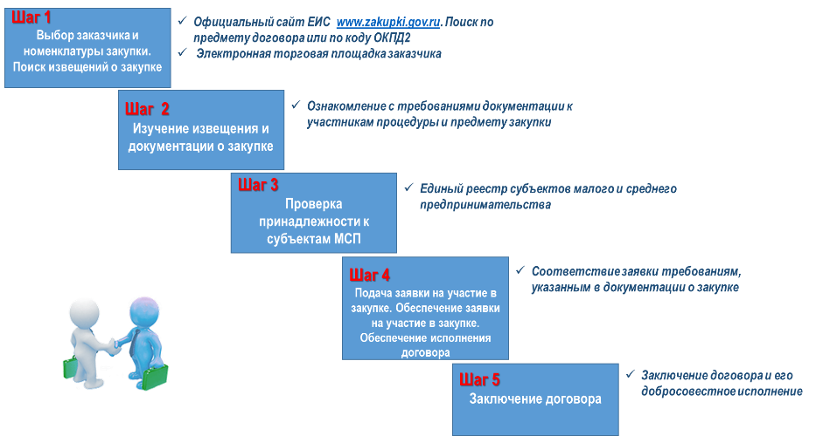

Справочно:

Крупнейшие заказчики, осуществляющие закупки в соответствии с Федеральным законом от 18.07.2011 № 223-ФЗ «О закупках товаров, работ, услуг отдельными видами юридических лиц», на которых распространяется действие постановления Правительства РФ от 1.12.2014 № 1352,проводят закупки, участниками которых могут быть только субъекты МСП.
При осуществлении таких закупок:
- предельный срок заключения договора – не более 20 рабочих дней;
- максимальный срок оплаты – не более 30 календарных дней;
- возможность выбора способа обеспечения заявки и договора – путем внесения денежных средств на счет, указанный заказчиком в документации о закупке, путем предоставления банковской гарантии или иным способом, предусмотренным документацией о закупке;
- предельный размер обеспечения заявки – 2% от начальной цены договора;
- предельный размер обеспечения исполнения договора – 5% от начальной цены договора.

Шаг 1. Выбор закупки. Поиск извещения о закупке
В соответствии с Законом № 223-ФЗ крупнейшие заказчики размещают на сайте Единой информационной системы в сфере закупок (далее – ЕИС, сайт: zakupki.gov.ru) планы закупки и извещения о закупках.
Информация о закупках крупнейших заказчиков, участниками которых могут быть только субъекты МСП, размещена также на сайтах
АО «Корпорация «МСП», уполномоченных органов государственной власти субъектов Российской Федерации, общероссийских некоммерческих объединений, выражающих интересы субъектов МСП, Ассоциации региональных банков, отраслевых объединений.
Указанная информация также представлена на Портале «Бизнес-навигатор МСП» и может быть получена в рамках предоставления услуги
АО «Корпорация «МСП» через многофункциональные центры предоставления государственных и муниципальных услуг (далее – МФЦ).

2.1.1. Поиск закупок на сайте zakupki.gov.ru
Поиск закупок может быть осуществлен в соответствующих разделах сайта zakupki.gov.ru («Планирование закупок – Планы-графики
(Закон № 44-ФЗ) и планы закупки (Закон № 223-ФЗ)», «Осуществление закупок – Все закупки») по следующим параметрам: регион поставки, вид производимой продукции (ОКПД2), срок проведения закупки, срок исполнения контракта, способ проведения закупки (конкурс, аукцион, процедуры в электронной форме), начальная (максимальная) цена договора.
Для перехода в соответствующий раздел необходимо нажать на пункт «Планы-графики закупок (44-ФЗ) и планы закупки (223-ФЗ)» или «Все закупки», расположенный в блоке «Планирование закупок» или «Осуществление закупок» соответственно в вертикальном меню официального сайта ЕИС. При нажатии на пункт меню отображается страница быстрого поиска по разделу «Планы-графики и планы закупки».

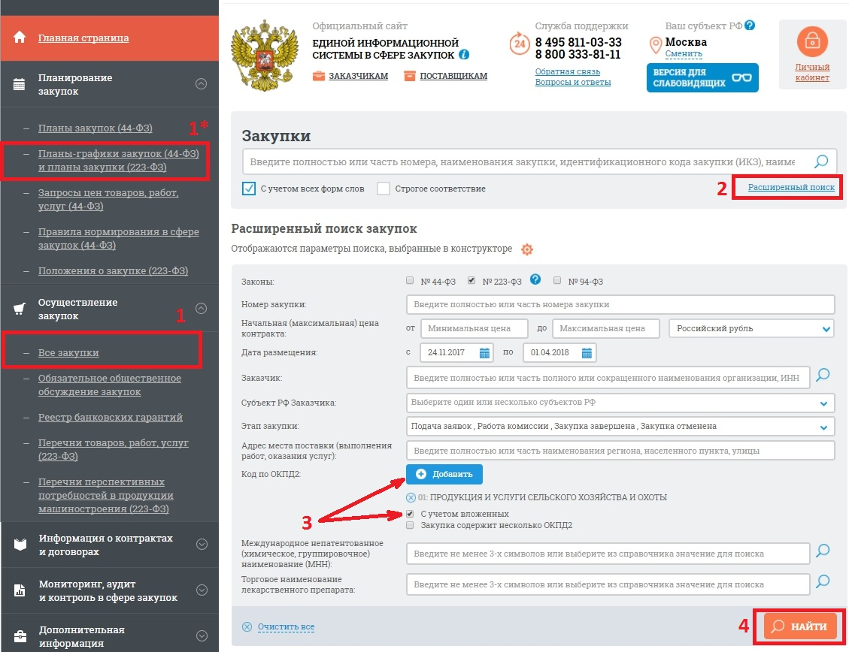
Продукции, производимой сельскохозяйственными кооперативами, соответствуют коды ОКПД 2 класса «01. Продукция сельского, лесного и рыбного хозяйства», за исключением подкласса «01.7 Услуги, связанные с охотой, ловлей и разведением диких животных».
На сайте zakupki.gov.ru присутствует поисковая строка, в которой можно осуществлять поиск по различным параметрам (например,по виду продукции, стоимости, региону поставки и т.д.).

Инструкция по работе с сайтом, размещена по адресу в разделе «Документы».

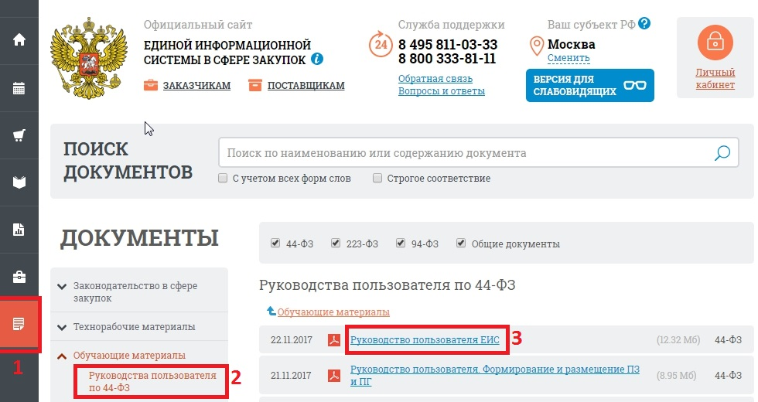

2.1.2. Поиск закупок на Портале «Бизнес-навигатор МСП» (smbn.ru)
Сервисы Портала Бизнес-навигатора МСП (сервис «ТАСС-Бизнес») позволяют найти объявленные и планируемые закупки сельхозпродукции крупнейших заказчиков, а также разместить объявление о продаже своей сельхозпродукции с указанием наименования и цены продукции.
Сервисы обобщают информацию, в том числе с сайта zakupki.gov.ru, о планируемых или объявленных закупках и предоставляют эту информацию в более удобных интерфейсах. Также имеется возможность осуществлять мониторинг закупок, планируемых крупнейшими заказчиками, соответствующих выбранной номенклатуре продукции.
Вся информация о закупках представлена в разделе «Объявления».
2.1.3. Поиск закупок на электронных площадках
Закупки, которые проводятся в электронной форме, размещаются также на электронных площадках.
Для поиска закупок на электронных площадках регистрация, чаще всего, не требуется.
Регистрация и аккредитация на электронной площадке, а также наличие электронной подписи, поддерживаемой площадкой, потребуется позже, для непосредственного участия в закупках.
На сайте электронной площадки также присутствует поисковая строка, позволяющая найти интересующие закупки.
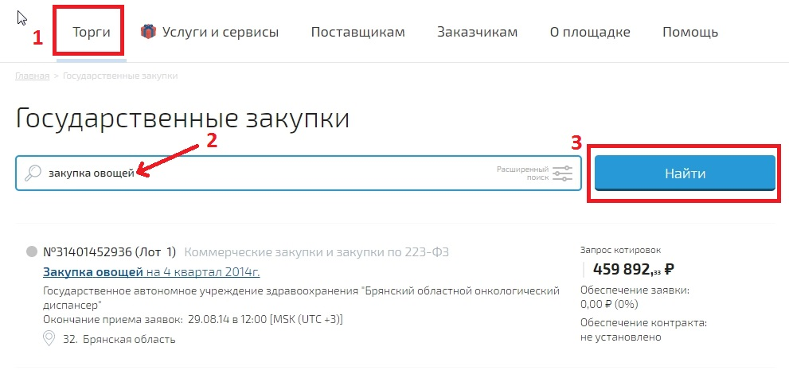

Шаг 2. Изучение извещения и документации о закупке
На сайте zakupki.gov.ru заказчиком размещается информация о закупке
(в том числе извещение о закупке, документация о закупке, проект договора, являющийся неотъемлемой частью извещения о закупке и документации о закупке, изменения, вносимые в извещение и документацию, разъяснения документации, протоколы, составляемые в ходе закупки, а также иная информация).
В извещении о закупке указываются:
- способ закупки (открытый конкурс, открытый аукцион или иной предусмотренный положением о закупке способ);
- наименование, место нахождения, почтовый адрес, адрес электронной почты, номер контактного телефона заказчика;
- предмет договора с указанием количества поставляемого товара, объема выполняемых работ, оказываемых услуг;
- место поставки товара, выполнения работ, оказания услуг;
- сведения о начальной (максимальной) цене договора (цене лота);
- срок, место и порядок предоставления документации о закупке, размер, порядок и сроки внесения платы, взимаемой заказчиком за предоставление документации, если такая плата установлена заказчиком, за исключением случаев предоставления документации в форме электронного документа;
- место и дата рассмотрения предложений участников закупки и подведения итогов закупки.
Документацию о закупке можно скачать непосредственно с вкладки «Документы закупки» карточки извещения на сайте zakupki.gov.ru. Закупки на электронной площадке или других информационных ресурсах чаще всего содержат ссылку на карточку извещения в ЕИС.
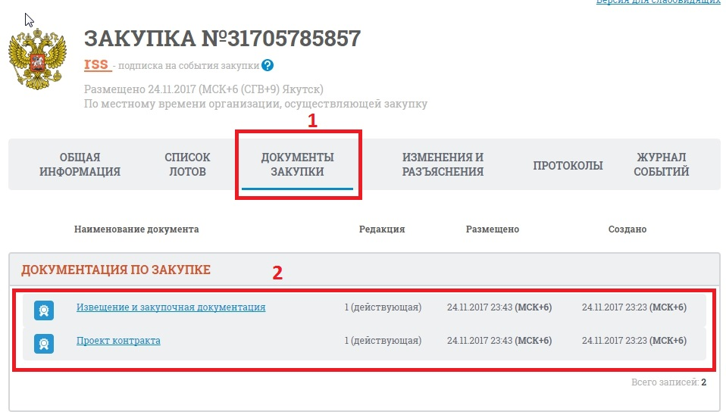
Закупка может состоять из одного или нескольких лотов. В каждом лоте указывается название, НМЦ, заказчик, требование к обеспечению, объекты лота, время и место поставки. При участии в многолотовой закупке на каждый лот подается отдельная заявка.

Шаг 3. Проверка принадлежности к субъектам МСП
Участники закупки, проводимой только для субъектов МСП, обязаны декларировать в заявках на участие в закупках свою принадлежность к субъектам МСП путем представления:
– сведений из Единого реестра субъектов малого и среднего предпринимательства, ведение которого осуществляет ФНС России, в форме документа на бумажном носителе или в форме электронного документа;
– декларации о соответствии участника закупки критериям отнесения к субъектам малого и среднего предпринимательства, для вновь зарегистрированного индивидуального предпринимателя или вновь созданного юридического лица.
Единый реестр субъектов МСП размещен на сайте ФНС России https://rmsp.nalog.ru/.
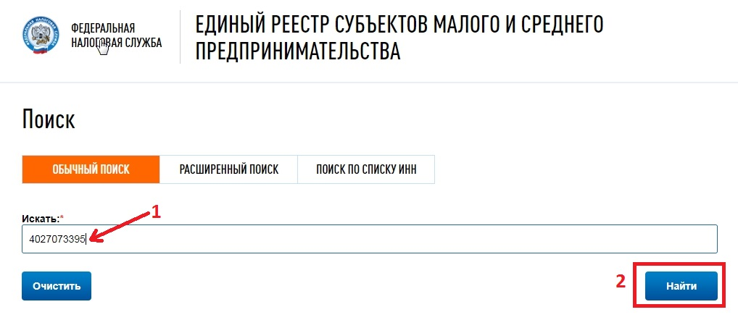
Проверку на предмет наличия сведения в Едином реестре можно осуществить путем введения в поисковой строке своего ИНН или наименования организации.

Шаг 4. Подача заявки на участие в закупке. Обеспечение заявки на участие в закупке. Обеспечение исполнения договора
В соответствии с документацией о закупке составляется заявка на участие в закупке, содержание и форма которой должны соответствовать всем требованиям заказчика, установленным в документации о закупке.
При возникновении вопросов по документации о закупке можно подать запрос заказчику на разъяснение документации.
Порядок и сроки подачи заявок, указаны в извещении о закупке и документации. При этом необходимо учитывать, что заказчик вправе вносить изменения в документацию о закупке, в том числе в части сроков подачи заявок или требований к участникам закупки.
Если закупка проводится в электронной форме, то заявка подается на электронной площадке, где проводится закупка.
В целях исполнения обязательств участника закупки (обеспечение заявки на участие в закупке), обеспечения исполнения обязательств по договору субъект МСП, в случае недостаточности собственных средств, вправе обратиться в кредитную организацию за получением банковской гарантии.
При этом такое обеспечение может предоставляться участником закупки по его выбору путем:
– внесения денежных средств на счет, указанный заказчиком в документации о закупке;
– предоставления банковской гарантии или иным способом, предусмотренным документацией о закупке.
АО «МСП Банк разработан специальный продукт для участников закупок, которым предусмотрено предоставление на льготных условиях банковских гарантий в целях обеспечения заявок на участие в закупке, обеспечения исполнения договоров, а также возврата авансового платежа с процентной ставкой до 3% годовых.

Шаг 5. Заключение договора
В случае осуществления закупки, участниками которой являлись только субъекты МСП, срок заключения договора должен составлять не более 20 рабочих дней со дня принятия заказчиком решения о заключении такого договора.
При осуществлении закупки, участниками которой являлись только субъекты МСП, максимальный срок оплаты поставленных товаров (выполненных работ, оказанных услуг) по договору (отдельному этапу договора), заключенному по результатам закупки, должен составлять не более 30 календарных дней со дня исполнения обязательств по договору (отдельному этапу договора).

3. ПРЕДОСТАВЛЕНИЕ КРЕДИТНО-ГАРАНТИЙНОЙ И ЛИЗИНГОВОЙ ПОДДЕРЖКИ.
ОБЩАЯ ИНФОРМАЦИЯ.

Сельхозкооператив может выбрать любой из видов кредитно-гарантийной поддержки. Участники Национальной гарантийной системы (далее – НГС) предоставят свою гарантию или поручительство аккредитованному банку (Аккредитованный банк – банк с которым заключили соглашения о сотрудничестве Корпорация МСП, АО «МСП Банк» и Региональные Гарантийные Организации) за сельхозкооператив, принимая на себя часть финансовых рисков предпринимателей и кредитных рисков банков.
Кредитно-гарантийная поддержка оказывается:
- в АО «Корпорация «МСП» (Корпорация МСП) - предоставляет гарантии субъектам МСП в рамках реализации средних и крупных проектов, целевых программ (независимые гарантии более 100 млн. рублей);
- в АО «МСП Банк» - применение «поточных» технологий и предоставление гарантий в малом и массовом сегментах рынка (банковские гарантии от 25 до 100 млн рублей);
- в Региональных Гарантийных Организациях (РГО) – предоставление поручительств (до 25 млн рублей)
Для сельскохозяйственных кооперативов разработан специальный гарантийный продукт «Прямая гарантия для сельскохозяйственных кооперативов, выдаваемая совместно с поручительством РГО (Согарантия для сельскохозяйственных кооперативов)».
В рамках продукта объем обеспечения НГС может достигать 75% от суммы основного долга по кредиту. Обеспечение предоставляется на неторговые и торговые цели, в том числе для обеспечения исполнения предпринимателем обязательств по контракту в рамках ФЗ № 44-ФЗ и № 223-ФЗ. Максимальный срок действия гарантии – 184 месяца.
За обеспечение Корпорации (гарантии) предприниматель платит 0,75% годовых от его суммы (НДС не облагается на основании пункта 15.3 части 3 статьи 149 Налогового кодекса Российской Федерации). Стоимость гарантии ниже стоимости страховки основных средств, предоставляемых в качестве обеспечения по кредиту.
Базовые требования к получателю поддержки:
- регистрация на территории Российской Федерации;
- соответствие требованиям статьи 4 Федерального закона от 24 июля 2007 г. № 209-ФЗ (основные: среднесписочная численность работников за предыдущий год – не более 250 человек, выручка за последний календарный год – не более 2 млрд рублей);
- отсутствие просроченных (невозвратных) кредитов;
- отсутствие просроченной задолженности по налогам, сборам и т.п.

3.1 АЛГОРИТМ (ПОШАГОВАЯ ИНСТРУКЦИЯ) ПО КРЕДИТНО-ГАРАНТИЙНОЙ И ЛИЗИНГОВОЙ ПОДДЕРЖКЕ

Для получения гарантийной поддержки НГС необходимо:
    - При обращении в аккредитованный банк в соответствии с требованиями Стандарта НГС по сумме гарантийной поддержки:
Шаг 1. Обратиться за предоставлением кредита в аккредитованный банк (перечень аккредитованных банков размещен на сайте Корпорации МСП по адресу http://www.corpmsp.ru/bankam/list_banki/).Подготовить необходимый аккредитованному банку пакет документов для рассмотрения заявки на кредит.
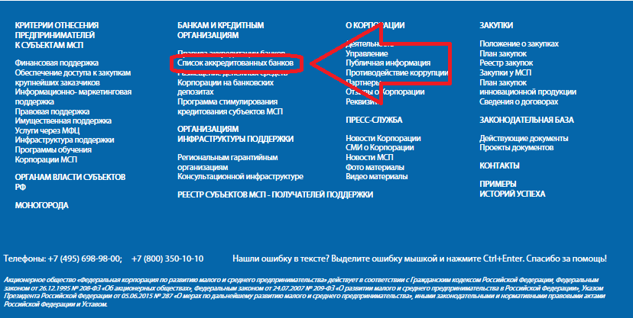
Шаг 2. Получить предварительное одобрение кредита с условием предоставления гарантии или поручительства;
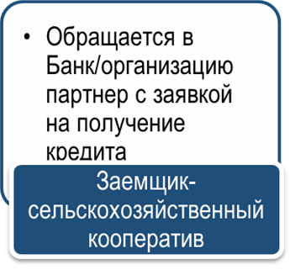

Шаг 3. Обратиться через аккредитованный банк за предоставлением гарантии в Корпорацию МСП (написать заявление на получение независимой гарантии Корпорации МСП);
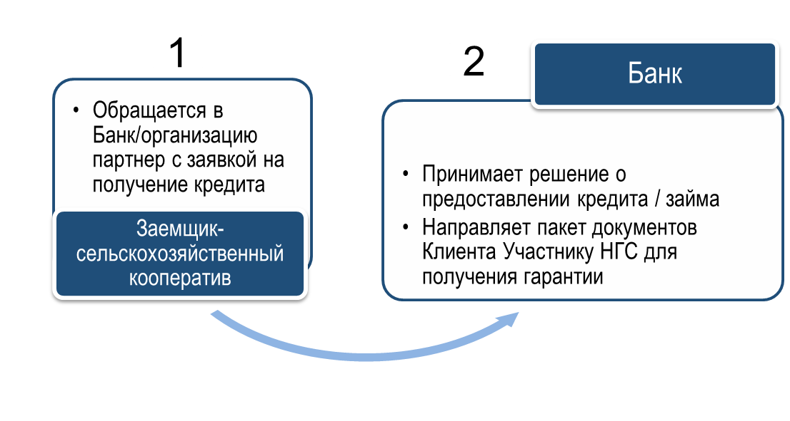
Шаг 4. Получить подтверждение от аккредитованного банка о решении Корпорации МСП по предоставлению гарантии.
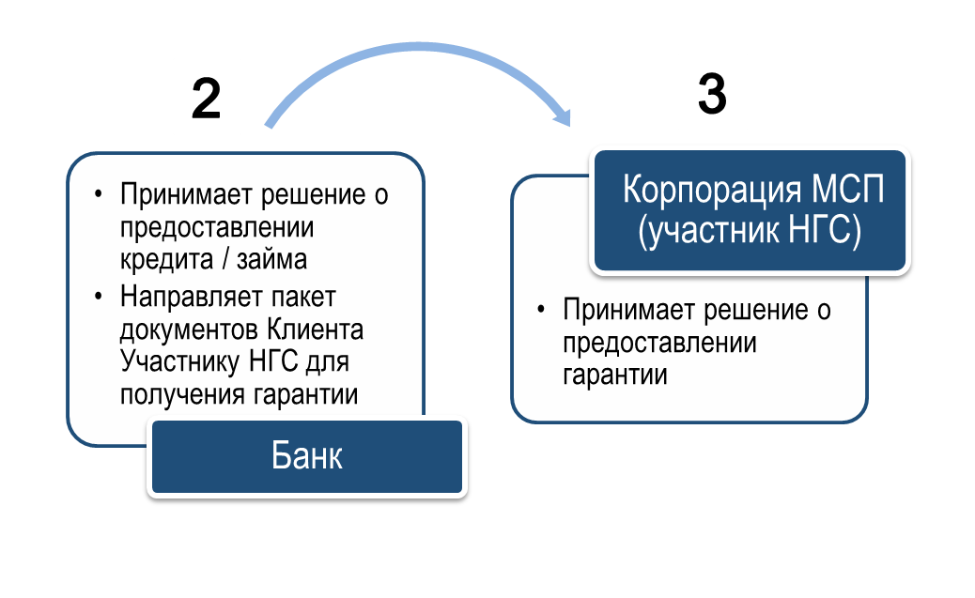
Шаг 5. После получения подтверждения от аккредитованного банка по Шагу 4 получить кредит банка под гарантию Корпорации МСП.

Взаимодействие с Корпорацией МСП по вопросу получения гарантии осуществляет аккредитованный банк.
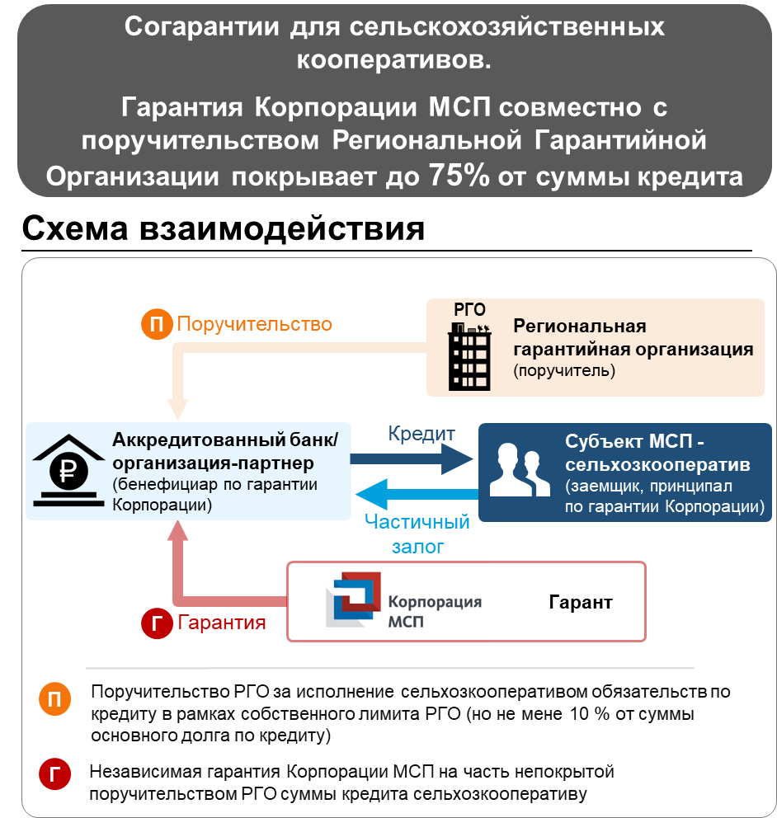

Комплект документов для получения гарантии аналогичен комплекту документов для получения кредита (дополнительные документы от субъекта МСП не запрашиваются).
Пример: предприниматель обращается в аккредитованный банк за новым кредитом в размере 10 млн рублей на 5 лет. Ему хватает своего имущества для передачи в банк в качестве залога по оценке банка только на 3 млн рублей. Аккредитованный банк по поручению предпринимателя обращается к участнику НГС с документами предпринимателя за получением гарантии или поручительства на оставшиеся 7 млн рублей. Участник НГС проводит так же, как и банк анализ полученных документов и выносит положительное решение о выдачи гарантии или поручительства на 7 млн рублей. Сумма вознаграждения за гарантийную поддержку за 1 год составит 56 тыс. рублей. Предприниматель выбрал ежегодную периодичность оплаты в размере 56 тыс. рублей. Предприниматель оплатил первый платеж за гарантийную поддержку, получил гарантию НГС и кредит банка.
3.1.2. При прямом обращении в Корпорацию МСП в соответствии с требованиями Стандарта НГС по сумме гарантийной поддержки:
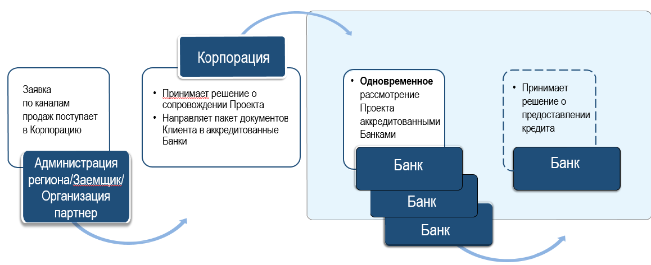
Шаг 1. Ассоциации крестьянских (фермерских) и сельскохозяйственных кооперативов России, предпринимательские объединения, инициатор проекта – сельскохозяйственный кооператив (сельхозкооператив) обращаются в Корпорацию МСП за предоставлением гарантийной поддержки по проекту.
Шаг 2. Корпорация МСП направляет инициатору проекта - сельхозкооперативу первичный пакет документов для заполнения информации по проекту (приложения № 2, № 3, № 4, № 5).
Шаг 3. Инициатор проекта - сельхозкооператив заполняет полученные документы и направляет сканы подписанных документов обратно в Корпорацию МСП.
Шаг 4. Корпорация МСП осуществляет первичный анализ проекта и осуществляет проверку инициатора проекта - сельхозкооператива в структурных подразделениях Корпорации МСП на соответствиепроекта требованиям кредитно-гарантийной поддержки.
Шаг 5. В случае соответствия проекта инициатора проекта – сельхозкооператива требованиям осуществляется следующее взаимодействие:
Аккредитованные банки:
- Направляет в аккредитованные банки Корпорации МСП официальные письма с первичным пакетом документов по проекту для рассмотрения возможности финансирования проекта с поддержкой Корпорации МСП.
- Аккредитованный банк информирует Корпорацию МСП о готовности (неготовности) принять проект в работу по рассмотрению возможности финансирования проекта с поддержкой Корпорации МСП.
- Аккредитованный банк осуществляет прямое взаимодействие с инициатором проекта - сельхозкооперативом по вопросам предоставления финансирования.
- Инициатор проекта – сельхозкооператив предоставляет в аккредитованный банк все запрашиваемые документы по компании и проекту.
- Корпорация МСП осуществляет взаимодействие с аккредитованным банком по вопросам предоставления финансирования по проекту, осуществляет мониторинг прохождения проекта в банке.
- Аккредитованный банк принимает решение о финансировании проект с гарантийной поддержкой Корпорации МСП
- Аккредитованный банк формирует пакет документов по проекту в соответствии с требованиями Корпорации МСП и направляет его на рассмотрение Корпорации МСП.
- В случае предоставления аккредитованным банком полного пакета документов Корпорация МСП рассматривает документы и принимает решение о предоставлении гарантии в течение 10 рабочих дней.
- Корпорация МСП уведомляет аккредитованный банк о принятом решении о предоставлении гарантии по кредиту инициатора проекта – сельхозкооператива.
- Аккредитованный банк после получения уведомления Корпорации МСП информирует инициатора проекта – сельхозкооператив о принятом решении.
- Аккредитованный банк, Корпорация МСП, РГО (список РГО – приложение № 6) (при необходимости), инициатор проекта – сельхозкооператив согласовывают дату подписания документов по финансированию проекта.
- Инициатор проекта – сельхозкооператив подписывает кредитную документацию с аккредитованным банком и гарантийную документацию с Корпорацией МСП, РГО (при необходимости) в определенную дату.
- Инициатор проекта-сельхозкооператив уплачивает первый платеж в счет вознаграждения Корпорации МСП за предоставление гарантии в соответствии с утвержденным в договоре о предоставлении гарантии графиком.
- Инициатор проекта – сельхозкооператив получает кредитные средства аккредитованного банка с гарантийной поддержкой Корпорацией МСП, РГО (при необходимости).
- Инициатор проекта уплачивает вознаграждение Корпорации МСП и РГО (при необходимости) за предоставление гарантии/ поручительства в соответствии с утвержденным в договоре о предоставлении гарантии/поручительства графиком.
Предварительное согласие
- В случае отнесения проекта к стартапам или высокотехнологичным проектам Корпорация МСП принимает проект в работу в целях предоставления предварительного согласия на выдачу гарантии.
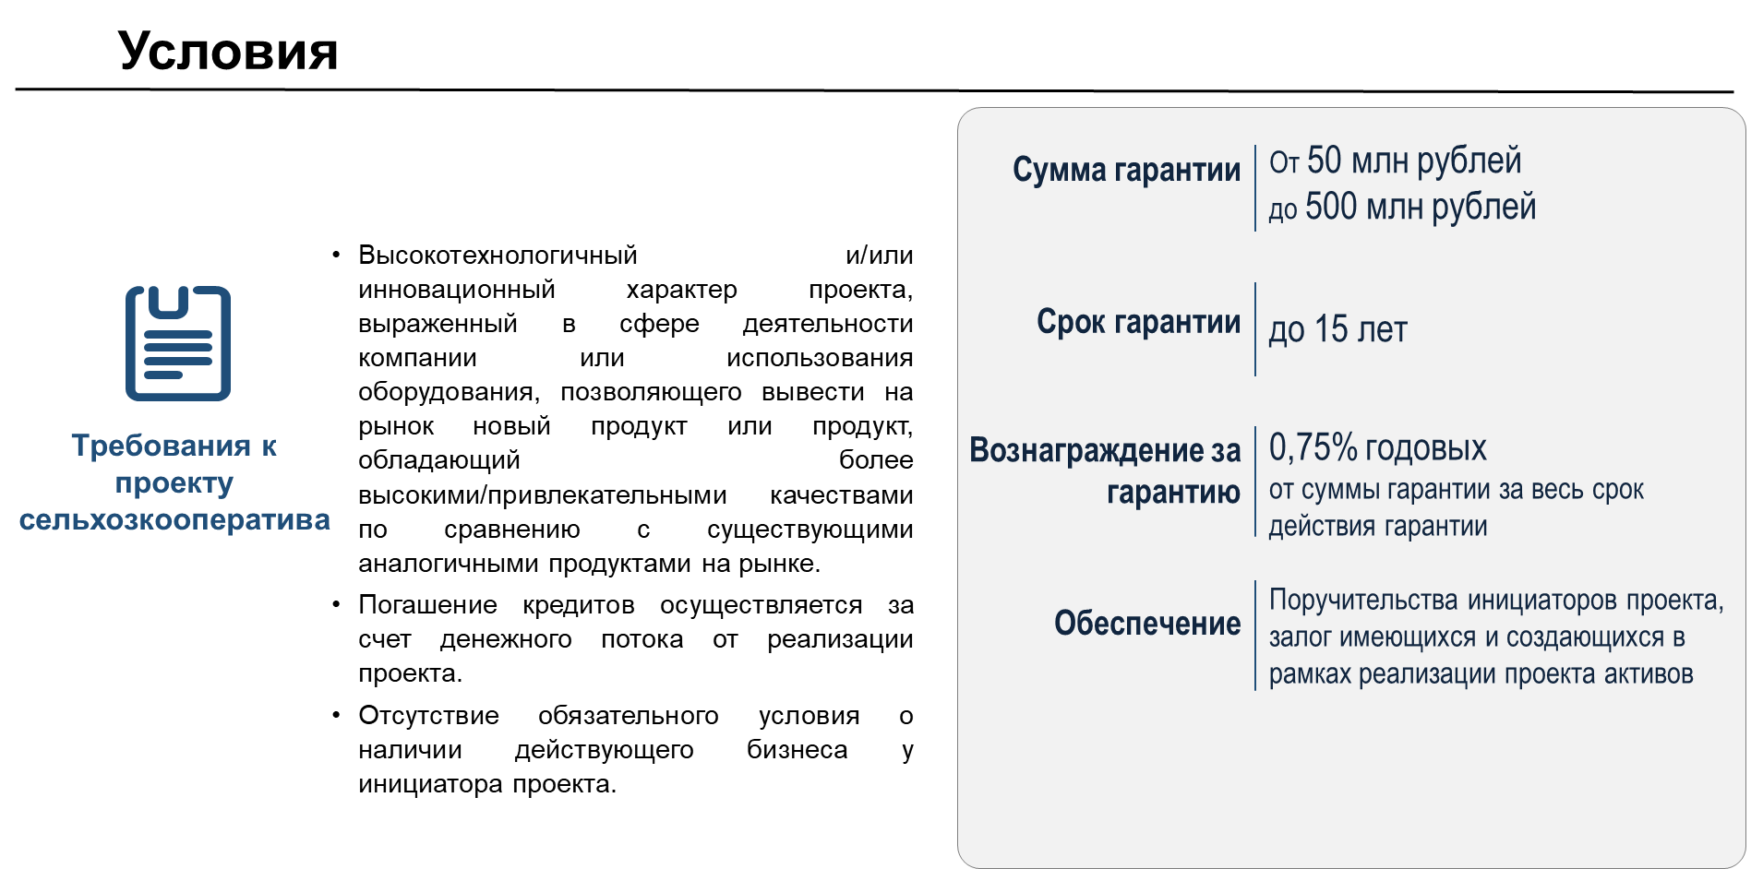
- Корпорация МСП запрашивает у инициатора проекта-сельхозкооператива пакет документов по компании и проекту.
- Инициатор проекта – сельхозкооператив предоставляет все документы по запросу Корпорации МСП.
- Корпорация МСП проводит детальный анализ проекта на основании предоставленных документов.
- В случае принятия положительного решения коллегиальным органом Корпорация МСП направляет инициатору проекта – сельхозкооперативу официальное письмо с предварительным согласием на выдачу гарантии.
- Инициатор проекта – сельхозкооператив в течение 1 рабочего дня с момента получения официального письма Корпорации МСП с предварительным согласием на выдачу гарантии направляет в Корпорацию МСП официальный ответ со списком аккредитованных банков Корпорации МСП, в которые необходимо направить проект с предварительным согласием Корпорации МСП на выдачу гарантии.
- Корпорация МСП в течение 2 рабочих дней официальными письмами направляет предварительное согласие на выдачу гарантии и пакет документов по проекту в аккредитованные банки, указанные инициатором проекта – сельхозкооперативом.
- Банки в течение 5 рабочих дней уведомляют Корпорация МСП о готовности (неготовности) принять проект в работу банка на условиях, указанных в предварительном согласии на выдачу гарантии.
- Банки, принявшие проект в работу, осуществляют прямое взаимодействие с инициатором проекта – сельхозкооперативом по вопросам предоставления кредитных средств.
- Банк принимает решение о предоставлении финансирования по проекту с поддержкой Корпорации МСП и направляет в Корпорацию МСП указанное решение.
- Банк, Корпорация МСП, РГО (при необходимости), инициатор проекта – сельхозкооператив согласовывают дату подписания документов по финансированию проекта.
- Инициатор проекта – сельхозкооператив подписывает кредитную документацию с аккредитованным банком и гарантийную документацию с Корпорацией МСП, РГО (при необходимости) в определенную дату.
- Инициатор проекта-сельхозкооператив уплачивает первый платеж в счет вознаграждения Корпорации МСП и РГО (при необходимости) за предоставление гарантии в соответствии с утвержденным в договоре о предоставлении гарантии графиком.
- Инициатор проекта – сельхозкооператив получает кредитные средства у аккредитованного банка с гарантийной поддержкой Корпорации МСП, РГО (при необходимости).
- Инициатор проекта уплачивает вознаграждение Корпорации МСП и РГО (при необходимости) за предоставление гарантии/ поручительства в соответствии с утвержденным в договоре о предоставлении гарантии/поручительства графиком.

3.1.3. Порядок получения сельскохозяйственными кооперативами финансовой поддержки в рамках реализации Программы льготного лизинга оборудования АО «Корпорация «МСП»

В настоящий момент реализуется проект по созданию сети из 4 дочерних региональных лизинговых компаний Корпорации (РЛК) с уставным капиталом в размере 2 млрд рублей (2 РЛК в 2017 году, 2 РЛК в 2018 году).
Для этих целей в результате конкурсного отбора среди субъектов РФ отобраны Республика Татарстан и Республика Башкортостан. В 2018 году будет проводиться еще один конкурсный отбор на создание других двух компаний.
При этом за лизинговой поддержкой может обратиться сельхозкооператив из любого субъекта Российской Федерации вне зависимости от местонахождения РЛК.

Для сельхозкооперативов предусмотрен специальный продукт «Льготный лизинг оборудования для субъектов индивидуального и малого предпринимательства»

Параметры продукта
Ставка по договору лизинга составляет 6% – для российского оборудования и 8 % – для иностранного оборудования. Удорожание при этом составляет от 2,5-4 % в год. Аналогичных предложений среди коммерческих лизинговых компаний нет.
Лизинговое финансирование предоставляется на сумму
от 5 до 200 млн рублей (стоимость по договору купли-продажи предмета лизинга за вычетом аванса), при этом в сумму финансирования может быть включено несколько единиц оборудования.

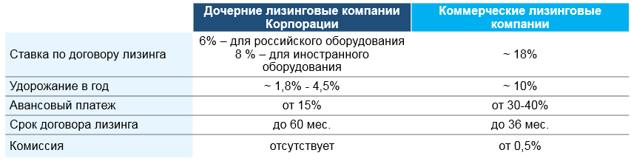

Предмет лизинга

Предметом лизинга является новое оборудование в сфере переработки и хранения сельскохозяйственной продукции.
Не финансируются следующие виды имущества: сельскохозяйственная мобильная техника (тракторы, комбайны и т.п.), автотранспорт, вагоны и др.

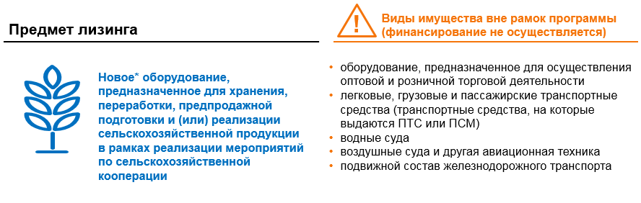

Базовые требования к получателю поддержки:
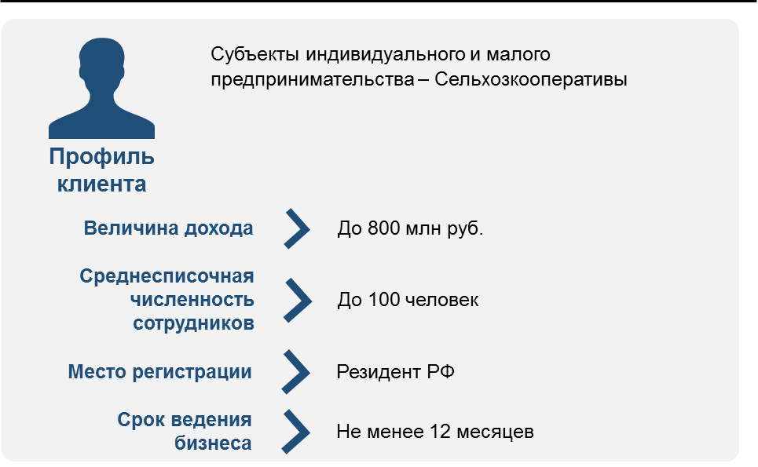

Для получения лизинговой поддержки сельхозкооперативу необходимо:

Шаг 1. На сайте Корпорации МСП во вкладке «Лизинговая поддержка» (http://corpmsp.ru/finansovaya-podderzhka/lizingovaya-podderzhka/):
- ознакомиться с Презентацией об условиях Программы льготного лизинга оборудования АО «Корпорация «МСП» (далее соответственно – Презентация, Программа);
- скачать шаблон анкеты соответствия условиям Программы (далее – Анкета соответствия).
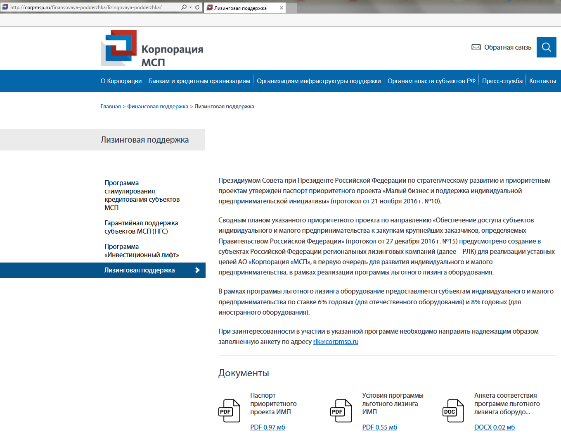
2)
1)

3.1.4. Порядок получения сельскохозяйственными кооперативами кредитной поддержки в рамках прямого кредитования АО «МСП Банк»

АО «МСП Банк» поддерживает малый и средний бизнес, оказывая финансовые услуги всем субъектам МСП в России и имеющим потребность в современных банковских продуктах для обеспечения конкурентоспособности, роста и развития деятельности. Банк приступил к реализации программы АО «Корпорация МСП» по поддержке сельскохозяйственных кооперативов и разработал для этого специальную продуктовую линейку.
Требования к МСП - получателю кредитной поддержки:
- регистрация сельхозкооператива на территории Российской Федерации;
- соответствие требованиям статей 4 и 14 Федерального закона от 24.07.2007 года № 209-ФЗ «О развитии малого и среднего предпринимательства в Российской Федерации»;
- срок деятельности Заемщика на дату подачи Заявки на предоставление кредита (приложение № 8) – 6 месяцев и более;
- регистрация на Портале Бизнес-навигатора МСП;
- Заемщик включен в реестр субъектов малого и среднего предпринимательства.
- Кредитный продукт «Кооперация»
В рамках данного кредитного продукта поддержку получают заемщики – субъекты МСП, являющиеся сельскохозяйственными производственными и сельскохозяйственными потребительскими кооперативами в соответствии с Федеральным законом №193-ФЗ «О сельскохозяйственной кооперации».
Субъект МСП должен:
- являться получателем государственной поддержки на цели создания или развития сельскохозяйственного бизнеса;
- иметь положительное ревизионное заключение СРО ревизионных союзов сельскохозяйственных кооперативов за последний завершенный отчетный период;
- иметь рекомендацию профильной ассоциации сельхозтоваропроизводителей и регионального органа исполнительной власти, ответственного за развитие АПК.
Целью кредитования может являться пополнение оборотных средств сельхозкооператива, финансирование его текущей деятельности (включая выплату заработной платы и пр. платежи, за исключением уплаты налогов и сборов).
Кредитование в рамках данного продукта осуществляется суммами от 1 до 10 млн. рублей включительно сроком до 1 года.
Процентная ставка в рамках данного продукта составляет:
- для субъектов малого бизнеса – до 10,6% годовых;
- для субъектов среднего бизнеса – до 9,6% годовых.
При получении сельхозкооперативом льготного кредита, процентная ставка по которому субсидируется за счёт средств Государственной программы развития сельского хозяйства и регулирования рынков сельскохозяйственной продукция, сырья и продовольствия на 2013-2020 гг. процентная ставка составляет 5 % годовых. Дополнительные комиссии с сельхозкооператива не взимаются.
- Кредитный продукт «Агропарк»
В рамках данного кредитного продукта наряду с иными категориями заемщиков поддержку получают:
- заемщики – субъекты МСП, являющиеся сельскохозяйственными производственными и сельскохозяйственными потребительскими кооперативами в соответствии с Федеральным законом №193-ФЗ «О сельскохозяйственной кооперации»;
- проектные компании – юридические лица, специально созданные для реализации проекта строительства и развития Агропарка (за исключением лизинговых компаний), являющиеся управляющими компаниями организаций инфраструктуры в соответствии с требованиями субъектов Российской Федерации.
Сельхозкооператив должен:
- являться получателем государственной поддержки на цели создания или развития сельскохозяйственного бизнеса;
- иметь положительное ревизионное заключение СРО ревизионных союзов сельскохозяйственных кооперативов за последний завершенный отчетный период;
- размер выручки за предшествующий год/за весь период деятельности, если сельхозкооператив был зарегистрирован в год заключения кредитного договора– не менее 25 млн. руб.
- иметь рекомендацию профильной ассоциации сельхозтоваропроизводителей и регионального органа исполнительной власти, ответственного за развитие АПК.
Целью кредитования является создание (реконструкция) и/или приобретение основных средств, зданий и сооружений Агропарков или Оптово-Распределительных Центров сельскохозяйственной продукции и их инфраструктуры.
Кредитование в рамках данного продукта осуществляется суммами от 3 до 500 млн. рублей включительно сроком до 7 лет.
Процентная ставка в рамках данного продукта составляет:
- для субъектов малого бизнеса – до 9,9% годовых;
- для субъектов среднего бизнеса – до 8,9% годовых.
При получении сельхозкооперативом льготного кредита, процентная ставка по которому субсидируется за счёт средств Государственной программы развития сельского хозяйства и регулирования рынков сельскохозяйственной продукция, сырья и продовольствия на 2013-2020 гг. процентная ставка составляет 5 % годовых. Дополнительные комиссии с сельхозкооператива не взимаются.
- «Предэкспорт»
В рамках данного кредитного продукта поддержку получают заемщики – субъекты МСП, являющиеся сельскохозяйственными производственными и сельскохозяйственными потребительскими кооперативами в соответствии с Федеральным законом №193-ФЗ «О сельскохозяйственной кооперации», осуществляющие производство или переработку сельскохозяйственной продукции в рамках реализации экспортного контракта.
Субъект МСП должен:
- являться получателем государственной поддержки на цели создания или развития сельскохозяйственного бизнеса;
- иметь положительное ревизионное заключение СРО ревизионных союзов сельскохозяйственных кооперативов за последний завершенный отчетный период;
- иметь заключенный экспортный контракт на поставку сельскохозяйственной продукции
- иметь рекомендацию профильной ассоциации сельхозтоваропроизводителей и регионального органа исполнительной власти, ответственного за развитие АПК.
Целью кредитования может являться пополнение оборотных средств субъекта МСП, финансирование его текущей деятельности (включая выплату заработной платы и пр. платежи, за исключением уплаты налогов и сборов) для производства и поставки сельскохозяйственной продукции в рамках реализации экспортного контракта.
Кредитование в рамках данного продукта осуществляется суммами от 1 до 10 млн. рублей включительно сроком до 1 года.
Процентная ставка в рамках данного продукта составляет:
- для субъектов малого бизнеса – до 10,6% годовых;
- для субъектов среднего бизнеса – до 9,6% годовых.
При получении сельхозкооперативом льготного кредита, процентная ставка по которому субсидируется за счёт средств Государственной программы развития сельского хозяйства и регулирования рынков сельскохозяйственной продукция, сырья и продовольствия на 2013-2020 гг. процентная ставка составляет 5 % годовых. Дополнительных комиссии с сельхозкооператива не взимаются.

Для получения прямой кредитной поддержки за счет средств
АО «МСП Банк» сельхозкооперативу необходимо:

Шаг 1. Обратиться в головной офис АО «МСП Банк» или удаленное рабочее место АО «МСП Банк» (далее – УРМ) самостоятельно или через агентов АО «МСП Банк» (банки, региональные гарантийные организации, ассоциации сельскохозяйственных производителей, СРО ревизионных союзов сельскохозяйственных кооперативов), далее – Агентов. Информация о расположении головного офиса АО «МСП Банк», его УРМ размещена на информационном сайте АО «МСП Банк» по ссылке http://www.mspbank.ru/info/contacts, об Агентах – www.mspbank.ru

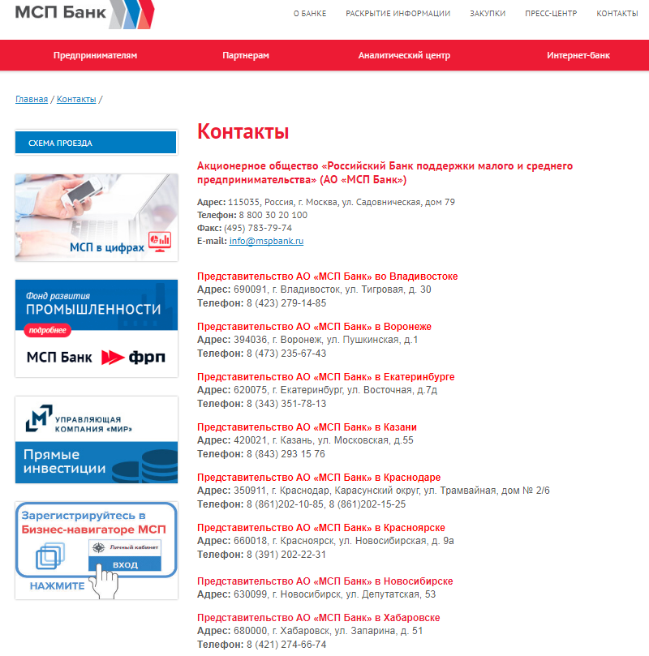

При обращении субъекта МСП сотрудники АО «МСП Банк» либо Агента заполняют информацию, необходимую для первичной проверки сельхозкооператива (приложение № 7) на соответствие требованиям АО «МСП Банк». Сельхозкооператив информируется о том, что в дальнейшем при рассмотрении Заявки на предоставление кредита ему необходимо будет предоставить в АО «МСП Банк» либо Агенту документы, подтверждающие корректность информации, отраженной в Чек Листе.
Шаг 2. Предоставить головной офис, УРМ АО «МСП Банк» или Агенту Заявку на предоставление кредита (приложение № 8), а также пакет документов в соответствии с требованиями АО «МСП Банк». Полный пакет документов сотрудник АО «МСП Банк» или сотрудник Агента сообщает субъекту МСП в соответствии с требованиями кредитных продуктов на цели поддержки и развития сельскохозяйственной кооперации.

Комплект документов для получения кредита включает в себя следующие документы:
- юридические (устав, документы, подтверждающие полномочия органов управления, лицензии и т.д.),
- финансовые (бухгалтерская(финансовая) отчетность, расшифровки, оборотно-сальдовые ведомости и т.д.),
- документы в зависимости от целевой направленности кредита (контракты, договора купли-продажи, спецификации и т.д.),
- рекомендательные письма,
- документы, подтверждающие получение субсидий, грантов,
- положительное ревизионное заключение СРО ревизионных союзов сельскохозяйственных кооперативов за последний завершенный отчетный период;
Срок рассмотрения кредитной Заявки на предоставление кредита зависит от сложности проекта, предлагаемого к финансированию и регламентируются внутренними нормативными документами АО «МСП Банк». Сотрудник АО «МСП Банк» или сотрудник Агента информирует субъекта МСП касательно ожидаемых сроков рассмотрения Заявки на предоставление кредита.

Шаг 3.Получить кредит в АО «МСП Банк» в случае положительного решения по Заявке на предоставление кредита. АО «МСП Банк оставляет за собой право отказать в представлении кредита в случае отрицательной деловой репутации сельхозкооператива, либо плохого финансового положения, либо несоответствия Заявки на предоставление кредита условиям кредитного продукта.

Пример: Сельскохозяйственный производственный кооператив (далее - СПК) обращается в УРМ АО «МСП Банк» в г. Владивосток по телефону 8 (423) 279-14-85 за новым кредитом в размере 5 млн рублей сроком на 1 год на цели модернизации молочной фермы Сотрудник УРМ АО «МСП Банка» со слов СПК заполняет Чек-лист, в котором отражает необходимую информацию, в т.ч. получение СПК государственной поддержки и наличие ревизионного заключения профильного СРО. В дальнейшем, при обращении в УРМ АО «МСП Банк» в г. Владивосток, расположенный по адресу ул. Тигровая, д. 30, СПК предоставляет финансовые и учредительные документы, рекомендацию Молочного союза России и информацию об итогах ревизионной комиссии «СРО ревизионных союзов сельскохозяйственных кооперативов «Российский союз Чаянов», а также иные документы, в соответствии с рекомендациями сотрудника УРМ АО «МСП Банк». В качестве обеспечения по данному кредиту СПК предоставляет свое поручительство, поручительство сельскохозяйственного кредитного кооператива, участником которого является СПК, а также модернизируемое оборудование молочной фермы. Сотрудник УРМ АО «МСП Банк» проверяет наличие данного СПК среди получателей грантов Минсельхоза РФ, а также запрашивает информацию о деловой репутации в региональном Министерстве сельского хозяйства. На основании комплексного анализа поданной СПК Заявки на предоставление кредита АО «МСП Банк» принимает решение об одобрении кредитной сделки по ставке не более 5% годовых (при субсидировании процентной ставки по программам Минсельхоза Российской Федерации), без дополнительных комиссий и залогов. Сумма кредита перечисляется на расчетный счет СПК, открытый в АО «МСП Банк».

При необходимости вы можете воспользоваться отдельной инструкцией по регистрации (Приложение №1)
Услуги оказываются компанией ООО «РА«Индекс 20». По всем вопросам, связанным с оказанием этих услуг, вы можете обратиться в клиентскую службу, написав письмо на support_potok@smbn.ru. Услуги, оказываемые ООО «РА «Индекс 20» не входят в меры поддержки, оказываемые АО «Корпорация МСП» субъектам МСП при использовании субъектами МСП данного ресурса.

